МИНИСТЕРСТВО ОБРАЗОВАНИЯ РЕСПУБЛИКИ БЕЛАРУСЬ  
Учреждение образования «БЕЛОРУССКИЙ ГОСУДАРСТВЕННЫЙ   
ТЕХНОЛОГИЧЕСКИЙ УНИВЕРСИТЕТ»

Факультет Информационных технологий

Кафедра Информационных систем и технологий

Специальность 6-05-0612-01 Программная инженерия

**ПОЯСНИТЕЛЬНАЯ ЗАПИСКА КУРСОВОГО ПРОЕКТА**

по дисциплине «Компьютерные языки разметки»

Тема «Веб-сайт «Интернет-магазин автомобилей «Auto Portal»»

**Исполнитель**

студент 1 курса 10 группы ______________ С. С. Красильников

подпись, дата

**Руководитель**

ассистент ______________ В. А. Алешаускас

должность, учен. степень, ученое звание подпись, дата

Допущен(а) к защите __________________________________ _______________

__________________________________ _______________

__________________________________ _______________

дата, подпись

Курсовой проект защищен с оценкой

Руководитель _______________ ___________ В. А. Алешаускас

подпись дата инициалы и фамилия

Минск 2025

**Содержание**

Введение 3

1 Постановка задачи 4

1.1 Обзор аналогичный решений 4

1.2 Техническое задание 6

1.3 Выбор средств реализации программного продукта 7

1.4 Вывод 7

2 Проектирование страниц веб-сайта 9

2.1 Выбор способа вёрстки 9

2.2 Выбор стилевого оформления 9

2.3 Выбор шрифтового оформления 10

2.4 Разработка логотипа 10

2.5 Разработка пользовательских элементов 11

2.6 Разработка спецэффектов 13

2.7 Вывод 14

3 Реализация структуры веб-сайта 15

3.1 Структура HTML-документа 15

3.2 Добавление таблиц стилей SCSS и CSS 16

3.3 Использование стандартов XML (SVG) 17

3.4 Использование JavaScript 18

3.5 Вывод 18

4 Тестирование веб-сайта 19

4.1 Адаптивный дизайн веб-сайта 19

4.2 Кроссбраузерность веб-сайта 21

4.3 Руководство пользователя 23

4.4 Вывод 23

Заключение 24

Список использованных источников 25

Приложение A. Прототипы веб-страниц 26

Приложение Б. Макет структуры веб-сайта 29

Приложение В. Листинг HTML-документа 31

Приложение Г. Листинг SCSS 39

Приложение Д. Листинг CSS 72

Приложение Е. Листинг XML-Файлов 105

Приложение Ж. Листинг SVG 107

Приложение И. Листинг JavaScript 109

# **Введение**

Независимо от отрасли, присутствие бизнеса в Интернете может оказать огромное влияние на его успех. Некоторые компании в наши дни до сих пор не осознают, что большинство их клиентов посещают их веб-сайт перед совершением покупки. Присутствия в Интернете вашего веб-сайта может иметь решающее значение для получения большего дохода.

Сайт — это то, что выделяет вашу компанию среди конкурентов. Без веб-сайта это может быть невероятно сложно сделать, потому как люди не смогут легко найти качественную и достоверную информацию о вашем бизнесе.

Цель курсовой работы: разработать веб-сайт для интернет-магазина автомобилей «Auto Portal» с использованием HTML5, а также с применением Scss/CSS3.

Задачи курсовой работы:

1. Проанализировать существующие языки разметки, инструменты и библиотеки для создания веб-сайта;
2. Разработать макет и прототип сайта;
3. Разработать структуру веб-сайта;
4. Наполнить сайт информацией по теме;
5. Протестировать веб-сайт;
6. Разработать руководство пользователя.

Целевой аудиторией являются автолюбители и просто те, кто хочет купить себе новый автомобиль.

# **Постановка задачи**

## **1.1 Обзор аналогичный решений**

Перед тем, как приступать к разработке своей системы рекомендуется изучить уже готовые решения и посмотреть, что по мнению других разработчиков является наиболее необходимым для пользователей, чтобы приложение было полезным и удобным в использовании.

На рисунке 1.1 представлен внешний вид главной страницы сайта [1].

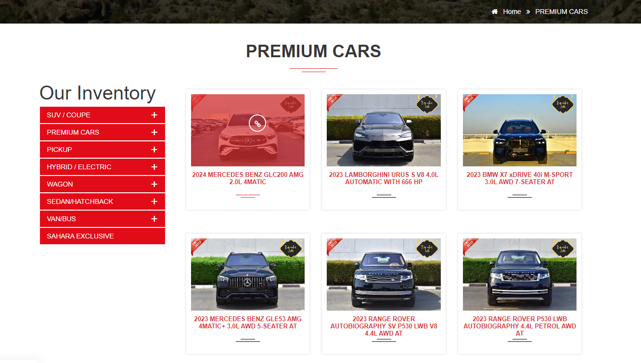

Рисунок 1.1 – Часть главной страницы сайта «saharamotorsuae.com»

Сайт выполнен в приятном минималистическом дизайне, что позволяет пользователям сразу обратить внимание на тот или иной продукт, в нашем случае это автомобиль. Цветовая гамма достаточно приятная, используется белый, черный и красный, достаточно интересное сочетание, которое не режет глаз.

Данный сайт специализируется на продаже автомобилей. Из данного сайта можно вынести новые автомобили, которые появились на рынке в 2023-2024 году, а также определенные классы автомобилей.

Также сайт предоставляет большой выбор автомобилей, что позволяет пользователю найти наиболее хороший вариант. Фото автомобилей выполнены качественно, что также позволяет хорошо просмотреть варианты авто и увидеть все детали.

Далее идет окно описания автомобиля и его фотографии изнутри и снаружи. Данная страница представлена на рисунке 1.2.

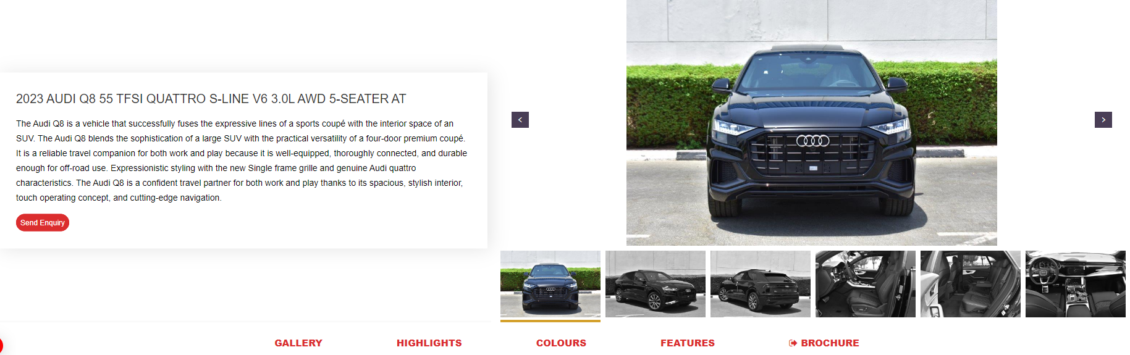

Рисунок 1.2 – Описание автомобиля и его фотографии с различных ракурсов

Ниже представлен внешний вид сайта на мобильном устройстве.

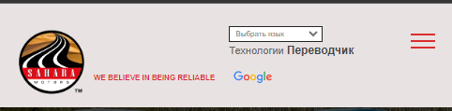

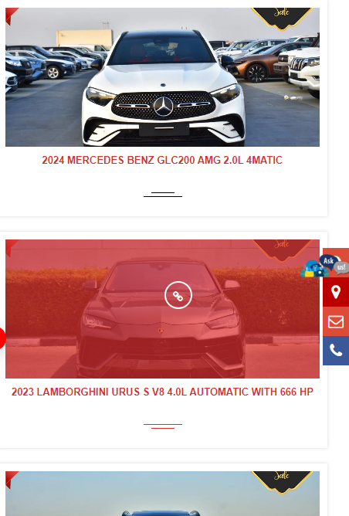

Рисунок 1.3 – Внешний вид сайта на мобильном устройстве.

Сайт выполнен в хорошем стиле, можно взять некоторые идеи этого сайта для создания макета, однако этому не хватило таких аспектов, как:

1. Отображение цен на автомобили.
2. Какие-либо характеристики автомобиля, чтобы пользователь мог сравнивать автомобили и по итогу мог бы выбрать своего «победителя».

На рисунке 1.4 представлен внешний вид главной страницы сайта [2].

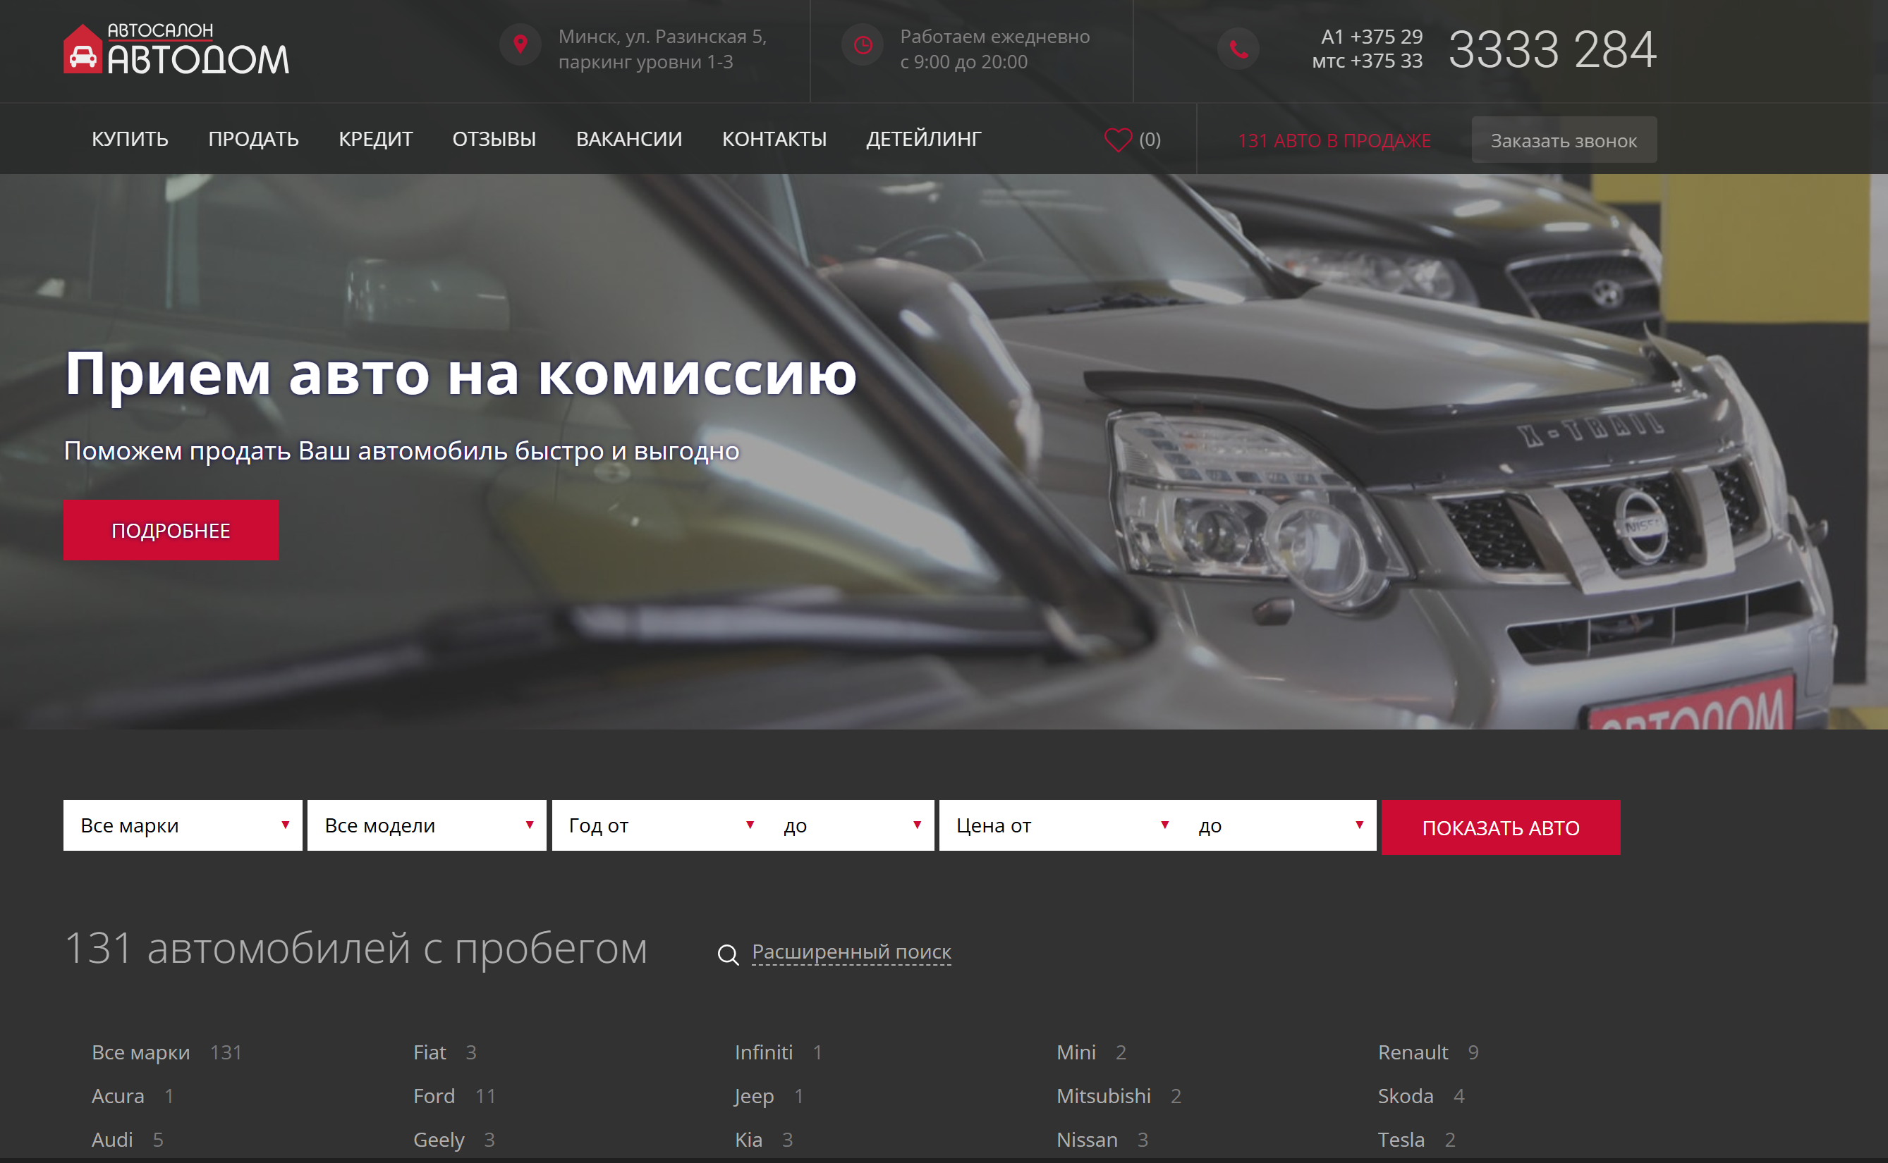

Рисунок 1.4 – Часть главной страницы сайта «avtodom.by»

Этот сайт также предоставляет покупку и продажу авто. Главная страница выполнена в простом и понятном стиле, по нему мы можем увидеть: название автосалона, расположение, время работы, а также контактные данные.

Сайт позволяет искать авто по многим критериям, такие как: марка, модель, год от и до, а также по цене.

Общий стиль сайта – современный, с темно цветовой схемой и яркими акцентами для кнопок и важных элементов. Такой стиль можно применить при реализации продукта.

Остальные аналоговые сайты можно не рассматривать, так как в этом нет особого смысла, с учетом того, что почти все сайты, которые существуют, по внешнему виду и содержанию ничем не отличаются.

**1.2 Техническое задание**

Поставлена задача реализовать веб-сайт на тему «Интернет-магазин автомобилей «Auto Portal»». На сайт должна быть представлена информация о магазине, такая как контактные данные, описание магазина, а также каталог товаров. Основным содержимым является каталог автомобилей, которые может предложить Интернет-магазин.

Для привлечения потенциальных клиентов главная задача сделать удобный интерактивный сайт с подробной информацией о продукте и актуальной информацией.

Основными задачами сайта являются:

1. Предоставление навигационного меню;
2. Предоставление блоков-ссылок;
3. Предоставление информации о классе авто, которому оно принадлежит.

На главной странице меню будет располагаться сверху. В меню будут предоставляться ссылки на основную информацию, а также ссылки на каталог автомобилей.

Веб-страница должна быть кроссбраузерной и адаптивной для мобильной версии (ширина до 420 px), планшетного устройства (ширина до 1024 px). Начиная с ширины в 1024px должна открываться версия для персонального компьютера.

**1.3 Выбор средств реализации программного продукта**

Курсовая работа выполняется в редакторе кода Visual Studio Code.

При создании веб-страниц были использованы языки: HTML, CSS, JS, XML.

HTML (HyperText Markup Language) — стандартный язык разметки гипертекстовых страниц в Интернете. Страницы успешно интерпретируются браузерами, которые отображают их на экранах различных электронных устройств в удобном для человека виде.

CSS — это фактически язык стилей, который определяет отображение HTML-документов. CSS работает со шрифтами, с цветами символов и фона, с полями, со строками, с высотой и с шириной элементов отображения, с фоновыми изображениями, с позиционированием элементов и со многим другим.

Если HTML необходим для структурирования содержания страницы, то CSS необходим для того, чтобы форматировать это структурированное содержание.

JavaScript это язык, который позволяет применять сложные вещи на web странице — каждый раз, когда на ней происходит что-то большее, чем просто её статичное отображение —без JavaScript не обошлось. Во все основные браузеры встроен интерпретатор JavaScript, именно поэтому они могут выполнять скрипты на странице. JavaScript можно использовать не только в браузере, это полноценный язык, программы на котором можно запускать и на сервере.

XML (eXtensible Markup Language) — это язык разметки, который используется для описания и передачи данных в удобочитаемом формате. XML позволяет определять пользовательские теги, что делает его более гибким, чем предыдущие языки разметки, такие как HTML. XML широко используется для обмена данными между приложениями и системами, включая веб-сервисы, базы данных и многие другие.

Также будут использованы плагины «Live Server», «Live Sass Compiler».

Live Server создаёт локальный сервер и автоматически транслирует на

Html-страницу изменения, внесённые в код.

Live Sass Compiler – расширение, которое в интерактивном режиме компилирует scss-файлы в css-файлы. Для этого нужно нажать клавишу Watch Sass.

**1.4 Вывод**

В данном разделе были рассмотрены плюсы и минусы аналогичных решений на выбранную тему сайта для предотвращения ошибок в реализации веб-сайта. Были определены основные технические задания по созданию страницы.

На основе технического задания был проведен отбор инструментов и технологий, которые будут применяться при реализации программного продукта. Выбор средств реализации — это критически важный этап, так как от этого зависит не только скорость и эффективность разработки, но и удобство последующей поддержки и развития проекта. Важно выбрать такие инструменты, которые не только обеспечат выполнение всех поставленных задач, но и будут максимально удобны в работе для команды разработчиков.

# **2 Проектирование страниц веб-сайта**

## **2.1 Выбор способа вёрстки**

Так как техническое задание включает в себя кроссбраузерность и адаптивность, то за способ верстки были выбраны grid и flexbox вёрстки.

Flexbox (Flexible Box) — это модель макета в CSS, которая позволяет создавать гибкие и адаптивные макеты, основанные на направленном потоке элементов внутри контейнера. С помощью Flexbox можно легко управлять распределением пространства между элементами, их порядком, выравниванием и другими аспектами визуального представления. Flexbox особенно полезен для создания компонентов интерфейса с динамическим содержимым, таких как навигационные меню, списки элементов и блоки с неизвестной шириной или высотой.

Grid (Grid Layout) — это еще одна модель макета в CSS, которая позволяет создавать более сложные сетки и распределять элементы в двух измерениях: по горизонтали и вертикали. С помощью Grid можно создавать мощные и адаптивные макеты, управлять ячейками, колонками, строками, а также их размерами и распределением. Grid особенно полезен для создания сеток с фиксированными или переменными размерами ячеек, таких как разделение контента на колонки или создание сложных макетов с фиксированными и адаптивными областями.

**2.2 Выбор стилевого оформления**

Выбор стилевого оформления при разработке сайта играет ключевую роль по нескольким причинам:

1. Визуальное впечатление: Стиль и дизайн веб-сайта непосредственно влияют на визуальное впечатление посетителей. Привлекательный и профессионально выполненный дизайн может улучшить пользовательский опыт и создать положительное первое впечатление.
2. Удобство использования: Хорошо продуманное стилевое оформление способствует удобству использования сайта. Эффективное использование цветов, шрифтов, размещения элементов и других дизайнерских аспектов помогает создать интуитивно понятный интерфейс, что облегчает навигацию и взаимодействие с контентом.
3. Брендирование: Стилевое оформление сайта может помочь установить и поддерживать брендирование. Использование корпоративных цветов, логотипов, шрифтов и общего стиля помогает создать единое визуальное восприятие, что способствует узнаваемости бренда и повышает доверие к сайту.
4. Адаптивность и доступность: Правильный выбор стилевого оформления также важен для обеспечения адаптивности и доступности сайта. Адаптивный дизайн позволяет сайту корректно отображаться на различных устройствах и разрешениях экранов. При этом учет особых потребностей пользователей с ограниченными возможностями (например, использование доступных цветовых схем для людей с дефицитом зрения) делает сайт более доступным и инклюзивным.
5. SEO-оптимизация: Некоторые аспекты стилевого оформления, такие как правильное использование заголовков, метаданных, альтернативных текстов для изображений и т. д., могут влиять на поисковую оптимизацию (SEO) сайта, улучшая его видимость в поисковых результатах.

**2.3 Выбор шрифтового оформления**

Выбор шрифтового оформления при разработке веб-сайта имеет несколько важных аспектов:

1. Читаемость: Первостепенная задача шрифтов - обеспечить удобство чтения контента. Плохо выбранный шрифт может затруднить восприятие информации, что негативно скажется на пользовательском опыте.
2. Стиль и атмосфера: Шрифты могут помочь создать нужное впечатление о веб-сайте. Например, серьезный бизнес-портал может выбрать классический, профессиональный шрифт, в то время как творческий блог может предпочесть более нестандартный и экспрессивный стиль.
3. Брендинг: Хорошо выбранные шрифты могут быть важной частью брендинга. Они могут помочь узнаваемости вашего бренда и передать его уникальный стиль и характер.
4. Совместимость с устройствами: Не все шрифты одинаково отображаются на различных устройствах и в разных браузерах. При выборе шрифта следует обращать внимание на его поддержку кроссбраузерности и кроссплатформенности.
5. Производительность: Тяжелые шрифты могут замедлить загрузку страницы, особенно на медленных интернет-соединениях или мобильных устройствах. Поэтому важно выбирать шрифты, которые не только красивы, но и эффективны с точки зрения производительности.
6. Доступность: Важно также убедиться, что выбранный шрифт доступен для всех пользователей, включая людей с ограниченными возможностями, такими как низкое зрение. Некоторые шрифты могут быть сложными для чтения для людей с дислексией или другими нарушениями чтения.

При написании веб-сайта, выбор пал на использование семейства шрифтов «Roboto».

**2.4 Разработка логотипа**

Логотип — это графическое изображение или символ, которое представляет бренд, компанию, продукт или услугу. Он обычно состоит из уникальных элементов, таких как слова, буквы, изображения, символы или их комбинации, которые создают узнаваемый идентификатор для бренда.

Разработка логотипа для веб-сайта важна по нескольким причинам:

1. Идентификация и запоминаемость: Логотип помогает вашему бренду выделиться из толпы и быть узнаваемым. Это визуальный элемент, который ассоциируется с вашим брендом и помогает клиентам легче запомнить его.
2. Профессиональный внешний вид: Качественный логотип создает впечатление о профессионализме и серьезном подходе к бизнесу. Это помогает привлечь потенциальных клиентов и партнеров.
3. Отражение брендовых ценностей: Логотип может быть использован для передачи ключевых ценностей и идеалов вашего бренда. Например, цвета, формы и символы в логотипе могут отражать вашу компанию как современную, экологически осознанную или инновационную.
4. Определение на сайте: Логотип обычно размещается в верхней части веб-сайта и служит как ссылка на главную страницу. Это делает навигацию по сайту более удобной для пользователей.
5. Маркетинговый инструмент: Логотип можно использовать в рекламных материалах, социальных сетях, презентациях и других местах для укрепления узнаваемости бренда и привлечения внимания к продуктам или услугам компании.

Учитывая вышеперечисленные факторы и тематику, наиболее подходящим вариантом, по моему мнению, стало изображение, представленное на рисунке 2.1.



Рисунок 2.1 – Логотип сайта «Auto Portal»

Логотип представляет собой помещение, которое напоминает гараж. По задумке – это так и есть, ибо наш сайт представляет собой огромный гараж, в котором мы храним сразу несколько классов автомобилей и представителей данных классов. Справа расположено название нашего интернет-магазина.

Логотип был выполнен с помощью программы «Figma» [3] и сервиса «https://icon-icons.com/ru/» [4], который предоставляет возможность найти нужную нам картинку и сохранить ее в разных форматах.

**2.5 Разработка пользовательских элементов**

В проекте присутствуют пользовательские элементы, с которыми пользователь может взаимодействовать: навигационное меню, кнопки, блоки с картинками классов авто и их представителями, а также относительно средней цене за автомобиль данного класса.

Навигация для веб-сайта — это способ, с помощью которого пользователи перемещаются по веб-сайту. Это включает в себя различные элементы, такие как меню, ссылки, кнопки и другие элементы интерфейса, которые помогают пользователям ориентироваться на сайте и находить необходимую им информацию.

Хорошая навигация делает сайт более удобным для использования, помогает пользователям быстро найти то, что им нужно, и улучшает общий пользовательский опыт. Навигационная структура веб-сайта должна быть логичной и интуитивно понятной, чтобы пользователи могли легко перемещаться между страницами, разделами и функциями сайта.

Навигационное меню нашего веб-сайта представлено на рисунке 2.2.



Рисунок 2.2 – Навигационное меню сайта «Auto Portal»

Блоки с информацией про авто имеют относительно скромное описание, а точнее только среднюю цену, но это сделано специально. Если пользователю станет интересно узнать немного больше информации про приглянувшийся ему класс и представителя данного класса, он может просто нажать на блок, который содержит в себе картинку и надпись и его перекинет в каталог на интересующий его класс.

Блоки с картинками и ценой автомобилей тех классов, которые предлагает наш интернет-магазин представлены на рисунке 2.3.

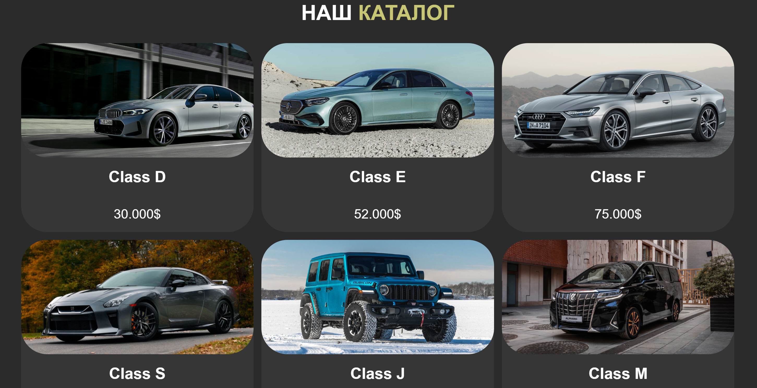

Рисунок 2.3 – Блоки с классами автомобилей

Данные блоки имеют следующую информацию: название класса автомобиля, чтобы показать одного из представителей класса используется картинка, также ориентировочно средняя цена за данный автомобиль.

Также для взаимодействия с пользователями была добавлена форма, с помощью которой пользователь вводит свои контакты, для того чтобы связаться с администрацией и получить ответы на интересующие его вопросы.

Данная форма представлена на рисунке 2.4.

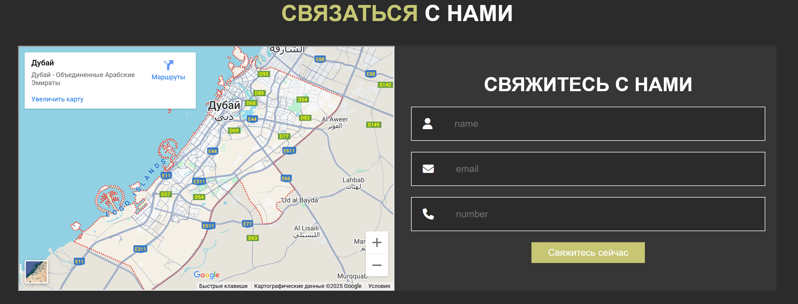

Рисунок 2.4 – Блок с формой сайта «Auto Portal»

Чтобы связаться с администрацией, необходимо просто ввести свое имя (можно и полностью ФИО), свою электронную почту и номер телефона. Слева от формы расположена карта, которая показывает местоположение самой крупной нашей точки.

## **2.6 Разработка спецэффектов**

На сайте присутствуют различные спецэффекты, которые придают ему интерактивность и делают его более «реалистичным» и «живым» для пользователя.

Была реализована анимация изменения цвета ссылок при наведении и их подчеркиванием соответствующим цветом.

При наведении на блоки, которые представлены на рисунке 2.3, добавлялось увеличение масштаба на несколько единиц. При наведении на кнопку, которая находится в блоке с формой, была применена такая же анимация, как и на кнопку, которую пользователь видит практически сразу, когда оказывается на нашем сайте. Также применены анимации к иконкам социальных сетей, которые расположены в «подвале» сайта.

Состояние ссылки навигационного меню при наведении представлено на рисунке 2.5.



Рисунок 2.5 – Состояние ссылки навигационного меню при наведении

Состояние кнопки при наведении представлено на рисунке 2.6.

 

Рисунок 2.6 – Состояние кнопки при наведении

Визуально кажется, что нет разницы, но при посещении сайта и во время взаимодействия с элементами сайта, данная разница заметна очень хорошо. Рассмотрим еще одну кнопку и ее вид при наведении, которая представлена на рисунке 2.7.



Рисунок 2.7 – Состояние кнопки при наведении

Рассмотрим состояние иконок социальных сетей при наведении, рисунок 2.8.

 

Рисунок 2.8 – Состояние иконок соцсетей при наведении

Выделение объектов при наведении мыши помогает пользователю лучше ориентироваться в интерфейсе, повышая его удобство и эффективность. Пользователь сразу видит объект, с которым можно взаимодействовать, а также избегает ошибок при выборе нужного элемента.

## **2.7 Вывод**

В данном разделе был спроектирован и создан прототип веб-сайта. Был определен способ верстки, единое стилевое оформление, шрифтовое оформление. Был разработан логотип, дизайн пользовательских элементов, спецэффекты.

Разработка макетов обеспечила наглядное представление структуры сайта и позволила выстроить чёткую визуальную и логическую иерархию контента. Благодаря этому удалось создать удобную навигацию и понятный пользовательский путь, который интуитивно ведёт посетителя к целевым действиям — будь то ознакомление с информацией, взаимодействие с функционалом или оформление формы. Макеты стали основой для формирования цельного пользовательского опыта, объединяя как эстетические, так и функциональные аспекты веб-дизайна.

# **3 Реализация структуры веб-сайта**

## **3.1 Структура HTML-документа**

HTML-документ представляет собой основу веб-страницы, определяющую её структуру и содержимое.

При формировании хорошей структуры HTML-документа необходимо учитывать несколько важных аспектов:

1. Семантика: Использование семантических элементов HTML (например, <header>, <nav>, <section>, <footer>) помогает браузерам и поисковым системам правильно интерпретировать содержимое страницы, что улучшает доступность и SEO-оптимизацию.
2. Читабельность и понятность: Хорошо организованная структура делает код более читаемым для других разработчиков, что упрощает совместную работу и обслуживание проекта.
3. Масштабируемость и обслуживаемость: Правильная структура облегчает добавление нового содержимого или внесение изменений в будущем, так как она делает код более модульным и понятным.

Структура главной страницы данного курсового проекта представлена в листинге 3.1.

|  |
| --- |
| <!DOCTYPE html>  <html lang="en">  <head>  <meta charset="UTF-8">  <meta name="viewport" content="width=device-width, initial-scale=1.0">  <title>Auto Portal</title>  <link href="css/home.css" rel="stylesheet">  <link rel="icon" href="images/logo.svg">  <link href="https://cdnjs.cloudflare.com/ajax/libs/font-awesome/6.5.1/css/all.min.css" rel="stylesheet">  </head>  <body>  <header>  </header>  <section class="home">  </section>  <section class="about">  </section>  <section class="catalog">  </section>  <section class="contact">  </section>  <footer class="footer">  </footer>  <script src="js/script.js"></script>  </body>  </html> |

Листинг 3.1 – Структура HTML-документа главной страницы

Похожая структура будет на всех остальных страничках сайта, поэтому в качестве примера рассматривалась структура главной страницы.

С помощью тега <header> была создана шапка сайта и навигационное меню. С помощью тега <footer> были оформлен “подвал” страницы, в котором были размещены социальные сети. Теги <section> использовались для размещения основной информации на странице.

**3.2 Добавление таблиц стилей SCSS и CSS**

В ходе разработки был применен только один способ подключения таблиц стилей, а именно внешнее подключение. Это продемонстрировано в листинге 3.2.

|  |
| --- |
| <head>  …  <link href="css/home.css" rel="stylesheet">  </head> |

Листинг 3.2 – Пример внешнего подключения

Таблицы стилей были реализованы преимущественно с использованием селекторов по классу, так как они способствуют более четкой структуре кода, упрощают его понимание и обеспечивают более гибкую возможность стилизации элементов. Это позволяет создавать более модульный и масштабируемый код, что улучшает его поддержку и развитие в будущем.

В листинге 3.3 расположен пример таблицы стилей SCSS, а в листинге 3.4 пример таблицы стилей CSS.

|  |
| --- |
| .home {  min-height: 100vh;  width: 100%;  display: flex;  align-items: center;  justify-content: center;  flex-direction: column;  background: url(../images/image1.png) no-repeat;  background-size: cover;  background-position: center;  gap: 1.5rem;  }  .content {  text-align: center;  }  .content h3 {  font-size: 64px;  color: white;  margin-bottom: 20px;  } |

Листинг 3.3 – Пример таблицы стилей SCSS

SCSS является предварительным процессором CSS, который добавляет мощные функции и улучшает организацию и поддерживаемость кода CSS.

|  |
| --- |
| .catalog .box-container .box .price {  color: white;  font-size: 2.5rem;  padding: 2rem 0;  }  .box > img {  transition: transform 0.5s ease;  }  .box > img:hover {  transform: scale(1.1);  } |

Листинг 3.4 – Пример таблицы стилей CSS

**3.3 Использование стандартов XML (SVG)**

Для создания логотипа сайта был выбран SVG-формат хранения, так как при таком формате логотип не будет терять своё качество в зависимости от размеров экрана пользователя.

SVG – это векторная графика, которая при увеличении не теряет качества.

SVG изображения имею ряд преимуществ. SVG бесконечно масштабируем, отзывчив, имеет очень маленький размер файла и может быть стилизован, анимирован при помощи веб-технологий таких как CSS и JavaScript.

В листинге 3.5 продемонстрирован код логотипа в SVG.

|  |
| --- |
| <svg width="328" height="100" viewBox="0 0 328 100" fill="none" xmlns="http://www.w3.org/2000/svg">  </svg> |

Листинг 3.5 – Код логотипа в SVG-формате

В XML-формате удобно хранить данные, которые выражены в иерархической структуре и могут быть легко интерпретированы как человеком, так и компьютером. Это могут быть данные различных типов, такие как текстовые документы, конфигурационные файлы, данные о товарах и услугах, организационные схемы, информация о контактах, настройки приложений и многое другое. XML обеспечивает гибкость и расширяемость для представления таких данных, позволяя создавать собственные наборы тегов и определять структуру данных в соответствии с конкретными потребностями приложения или системы.

Пример хранения данных в XML-формате проиллюстрирован в листинге 3.6.

|  |
| --- |
| <?xml version="1.0" encoding="UTF-8"?>  <?xml-stylesheet type="text/xsl" href="contact.xsl"?>  <info>  <student>  <fullname>Красильников Сергей Сергеевич</fullname>  <faculty>ФИТ</faculty>  <course>1-ый курс</course>  <group>10 группа</group>  <phone>+375257941436</phone>  <email>krasilser32@gmail.com</email>  </student>  </info> |

Листинг 3.6 – Пример хранения данных в XML-формате

**3.4 Управление элементами DOM**

JavaScript (JS) — это высокоуровневый, интерпретируемый язык программирования, который применяется в веб-разработке для создания интерактивных веб-страниц. JS позволяет добавлять динамическое поведение к веб-сайтам, взаимодействовать с пользователем, управлять содержимым страницы, обрабатывать события, валидировать данные и многое другое.

Пример использования JavaScipt проиллюстрирован в листинге 3.7.

|  |
| --- |
| const hamburger = document.querySelector(".hamburger");  const navMenu = document.querySelector(".nav-menu");  hamburger.addEventListener("click", () => {  hamburger.classList.toggle("active");  navMenu.classList.toggle("active");  });  document.querySelectorAll(".nav-link").forEach(n => {  n.addEventListener("click", () => {  hamburger.classList.remove("active");  navMenu.classList.remove("active");  });  }); |

Листинг 3.7 – Пример использования JavaScript для меню-бургер

Благодаря JavaScript стало возможным сделать сайт в разы удобнее и красивее.

**3.5 Вывод**

В данном разделе была реализована структура веб-сайта, а именно: реализована структура HTML-документа, добавлены таблицей стилей SCSS и CSS, реализованы анимации, было продемонстрировано использование стандартов XML, SVG, а также языка программирования JavaScript.

**4 Тестирование веб-сайта**

**4.1 Адаптивный дизайн веб-сайта**

Для достижения адаптивности, помимо использования flexbox- и grid-контейнеров, использовались медиа-запросы.

Если сайт адаптивный, то он должен корректно отображаться на экранах различных устройств: мобильные устройства (рис. 4.1), планшетные устройства (рис 4.2), компьютер (рис 4.3). В данных примерах продемонстрированы скриншоты только с главной страницы, ибо если главная будет корректно работать в браузерах, то и другие проверять нет смысла, так как страницы сделаны практически одинаковы.

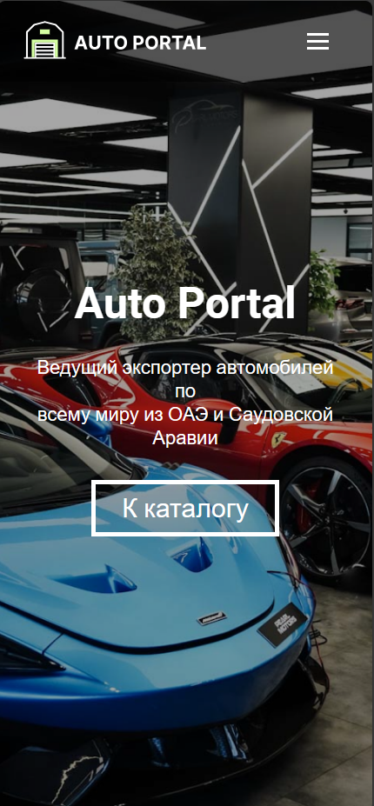

Рисунок 4.1 – Вид главной страницы сайта для мобильный устройств

Сайт отображается корректно. Все элементы удобно расположены и имеют лаконичный и минималистичный вид. Пользователь может удобно перемещаться по сайту, а также удобно переходить к другим страницам сайта.

Для планшетных устройств всё выглядит похоже. Отличие только в том, что экран планшета шире, поэтому блоки с классами располагаются по две картинки в три ряда, что позволяет удобно просматривать всю страницу. Сайт также отображается корректно и гармонично.

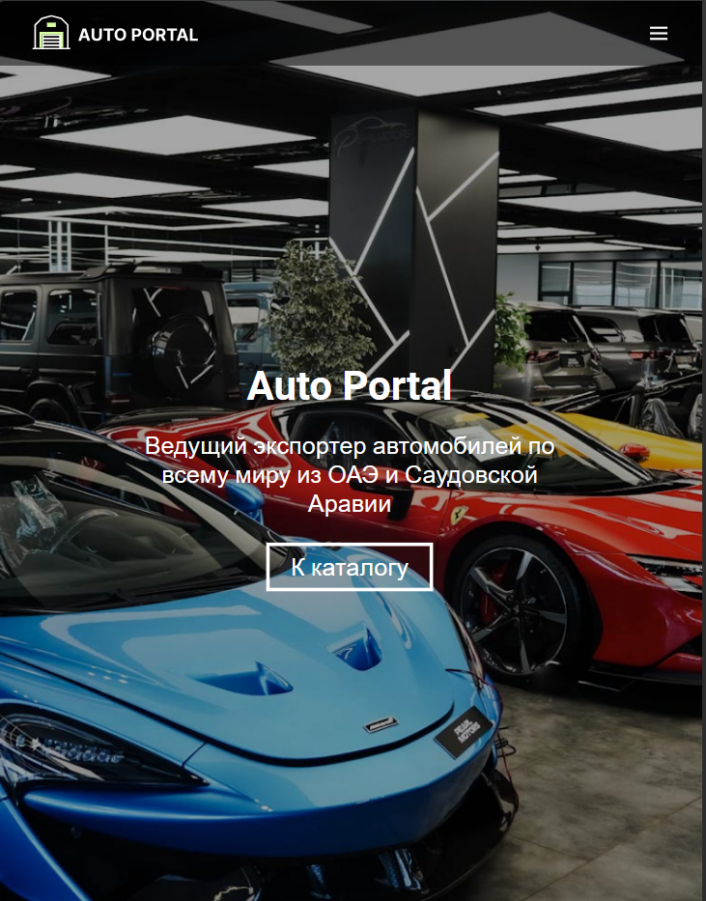

Рисунок 4.2 – Вид главной страницы сайта с планшетных устройств

Для компьютера или ноутбука сайт также отображается корректно, всё располагается в нужном месте и предоставляет клиенту удобное пользование.

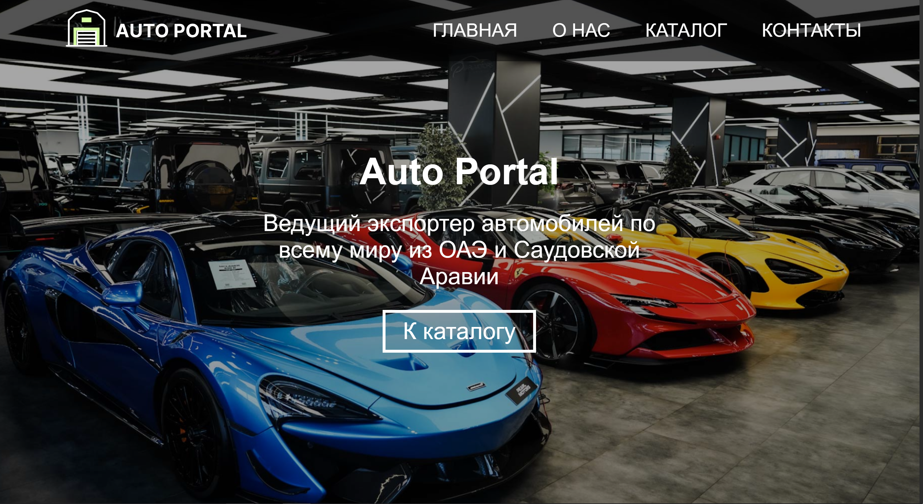

Рисунок 4.3 – Вид главной страницы сайта с компьютера или ноутбука

Медиа-запросы в основном использовались для размещения некоторых блоков в другом положении, например в секции каталог, для компьютерной версии блоки с классами авто располагались по три блока в два ряда, для планшетов по две картинки в три ряда, для мобильной версии по одной картинке в столбец. Также они использовались для уменьшения размеров шрифта некоторых текстов.

Адаптивный дизайн веб-сайта позволяет ему корректно отображаться и работать на различных устройствах и экранах, таких как компьютеры, планшеты и смартфоны. Вот несколько причин, почему адаптивность важна для сайта:

1. Пользовательский опыт (UX): Адаптивный дизайн обеспечивает удобство использования сайта для всех пользователей, независимо от того, какое устройство они используют. Это создает позитивное впечатление и повышает вероятность того, что пользователь останется на сайте.
2. SEO-оптимизация: Поисковые системы, такие как Google, предпочитают сайты с адаптивным дизайном, поскольку такие сайты обеспечивают более удобный доступ к контенту для пользователей, что положительно влияет на показатели SEO.
3. Доступность: Адаптивный дизайн делает сайт доступным для всех категорий пользователей, включая людей с ограниченными возможностями, так как он учитывает различные способы взаимодействия с сайтом.
4. Повышение конверсии: Хорошо спроектированный адаптивный сайт может увеличить конверсию, поскольку улучшает удобство использования и повышает вероятность выполнения целевых действий, таких как покупка товара или заполнение формы.
5. Экономия времени и ресурсов: Вместо создания отдельных версий сайта для разных устройств, адаптивный дизайн позволяет оптимизировать процесс разработки и обслуживания, что экономит время и ресурсы.

**4.2 Кроссбраузерность веб-сайта**

Кроссбраузерность веб-сайта означает его способность корректно отображаться и функционировать на различных веб-браузерах, таких как Google Chrome, Mozilla Firefox, Safari, Microsoft Edge и других. Это важный аспект разработки веб-приложений, поскольку пользователи могут использовать разные браузеры в зависимости от их предпочтений, устройств и операционных систем.

Обеспечение кроссбраузерной совместимости помогает достичь следующих целей:

1. Максимальное охватывание аудитории: Разные пользователи предпочитают разные браузеры. Обеспечивая работоспособность вашего сайта на всех популярных браузерах, вы увеличиваете свою аудиторию и повышаете удовлетворенность пользователей.
2. Улучшение пользовательского опыта: Корректное отображение и работа сайта на всех браузерах помогают создать позитивное впечатление у пользователей. Это способствует удобству использования и повышает уровень доверия к вашему бренду.
3. SEO-оптимизация: Поисковые системы могут использовать информацию о том, как ваш сайт работает на различных браузерах, для ранжирования его в результатах поиска. Хорошая кроссбраузерность может помочь улучшить показатели SEO и привлечь больше посетителей.
4. Уменьшение оттока пользователей: Некорректное отображение или неработающие функции на определенных браузерах могут привести к негативному опыту пользователей и увеличить вероятность их ухода с сайта. Поддержка кроссбраузерности помогает уменьшить отток пользователей и удерживать их на вашем сайте.

В целом, обеспечение кроссбраузерной совместимости важно для создания доступных, функциональных и привлекательных веб-сайтов, которые будут успешно работать на всех устройствах и в различных браузерах, обеспечивая удовлетворение и лояльность пользователей.

На рисунке 4.4 продемонстрирован вид веб-сайта, открытого в браузере «Google Chrome», а на рисунке 4.5 продемонстрирован вид веб-сайта, открытого в браузере «Microsoft Edge»



Рисунок 4.4 – Вид главной страницы в браузере «Google Chrome»

Сайт отображается корректно, все элементы находятся на своих местах.



Рисунок 4.5 – Вид главной страницы в браузере «Microsoft Edge»

Проведя тестирование веб-сайта в разных браузерах, подтвердилось его корректное отображение. Что означает отличную и правильную кроссбраузерность веб-сайта для всех пользователей.

**4.3 Руководство пользователя**

Интерфейс данного веб-сайта интуитивно понятен пользователю.

В навигационном меню расположены основные ссылки на ресурсы, которые могут понадобиться пользователям в решении каких-либо возникших вопросов и проблем.

Главная страница оформлена без излишеств, при попадании на наш сайт пользователь может сразу же обратиться к каталогу, нажав на кнопку, которая сразу же бросается в глаза, при попадании на сайт, в котором может ознакомиться с каждым классом автомобилей и узнать характеристики авто и самих представителей.

Также имеется форма, в которую пользователь может ввести свои данные и получить ответ на интересующий его вопрос, рисунок 4.6. Это говорит о обратной связи и взаимодействии между пользователями и администрацией.

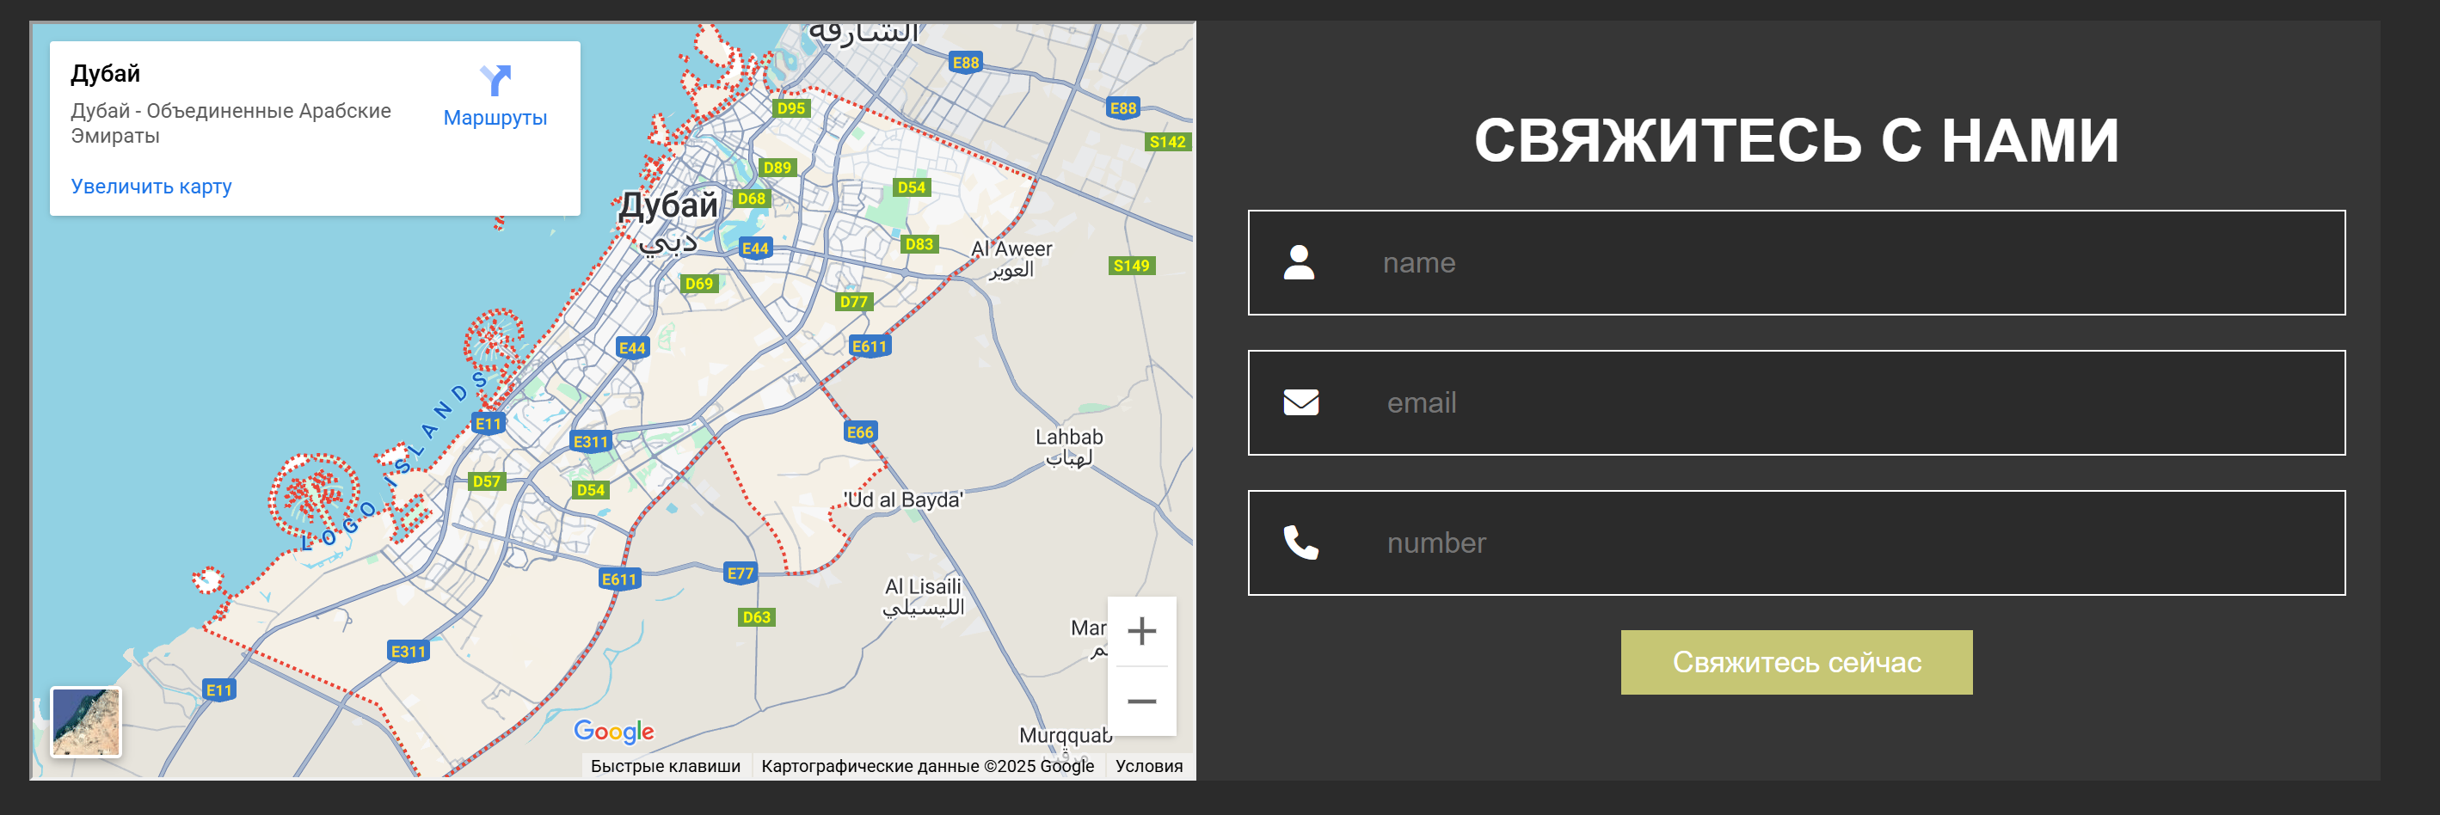

Рисунок 4.6 – Форма для взаимодействия между администрацией и пользователем

Также помимо самого сайта и формы, у пользователя есть возможность перейти по ссылкам в разные соцсети. Социальные сети, в которых можно за нами следить представлены на рисунке 4.7.



Рисунок 4.7 – Социальные сети нашего Интернет-магазина

Социальные сети очень важны в наше время, так как каждый человек пользуется ими и с помощью этого можно привлечь внимания к продукту.

**4.4 Вывод**

В данном разделе было рассмотрено поведение веб-сайта на различных устройствах и в различных браузерах. Также в данном разделе было проведено тестирование кода веб-сайта, были оговорены преимущества проведения тестирования.

**Заключение**

В ходе выполнения курсовой работы был реализован полноценный веб-сайт Интернет-магазина автомобилей «Auto Portal», на котором пользователи могут ознакомиться и приобрести интересующий его автомобиль.

При разработке данного веб-сайта был использован широкий ряд языков разметки и таблиц стиля, а именно: HTML5, SCSS, CSS3, JS, XML, которое позволило повысить качество продукта и уменьшить временные затраты на его разработку в несколько раз.

При постановке задачи было рассмотрено некоторые количество аналогичных решений. Были рассмотрены преимущества и недостатки того или иного сайта, в результате чего было составлено техническое задание.

При проектировании веб-сайта были разработаны прототипы, далее создан макет дизайна веб-сайт, опираясь на который происходила сама вёрстка.

Для разработки макета сайта была использована онлайн-программа «Figma».

Были разработаны пользовательские элементы, различные спецэффекты.

С нуля был разработан логотип, которые отлично соответствует тематике данного продукта.

Для качественного отображения иконок было принято решение использовать SVG-формат хранения изображения.

В ходе тестирования веб-сайта была продемонстрирована его кроссбраузерность и адаптивность.

В пояснительной записке к данному курсовому проекту описана реализация поставленных в рамках данного проекта задач:

1. Постановка задачи. Анализ готовых решений и выбор средств реализации.
2. Проектирование веб-сайта (выбор способа верстки, выбор стилевого и шрифтового оформлений, разработка логотипа и так далее)
3. Реализация структура веб-сайта посредством использования HTML, CSS, SCSS и JS.
4. Тестирование веб-сайта на кроссбраузерность, адаптивность.

**Список использованных источников**

* + - 1. Главная «Sahara Motors» [Электронный ресурс]. – Режим доступа: <https://saharamotorsuae.com/> – Дата доступа: 2022 год.
      2. Аналог «Автодом» [Электронный ресурс]. – Режим доступа: <https://avtodom.by/> – Дата доступа: 2025 год.
      3. Приложение для разработки макетов и прототипов веб-страниц «Figma» [Электронный ресурс]. – Режим доступа: https://www.figma.com/
      4. Инструмент, который позволяет скачивать иконки в разных форматах «Icon-Icons» [Электронный ресурс]. – Режим доступа: <https://icon-icons.com/ru/>
      5. Репозиторий проекта на GitHub [Электронный ресурс]. – Режим доступа: https://github.com/Krasilnikov-Sergei

# 

# **ПРИЛОЖЕНИЕ A. Прототипы веб-страниц**

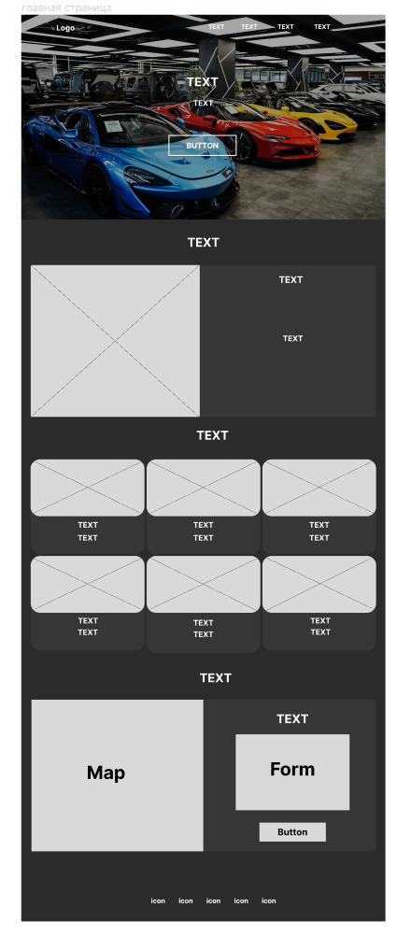 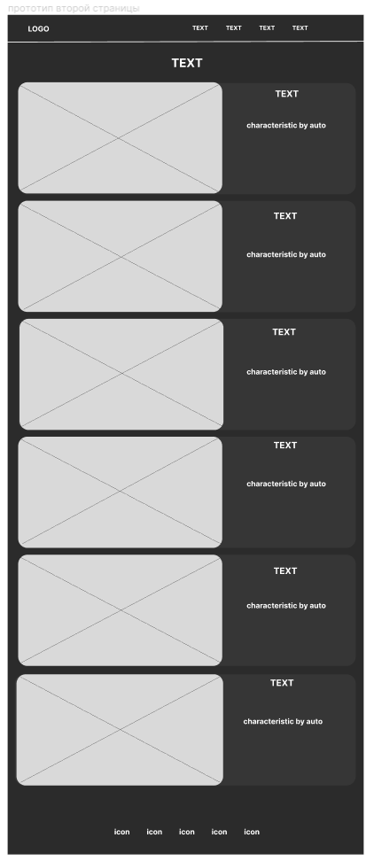

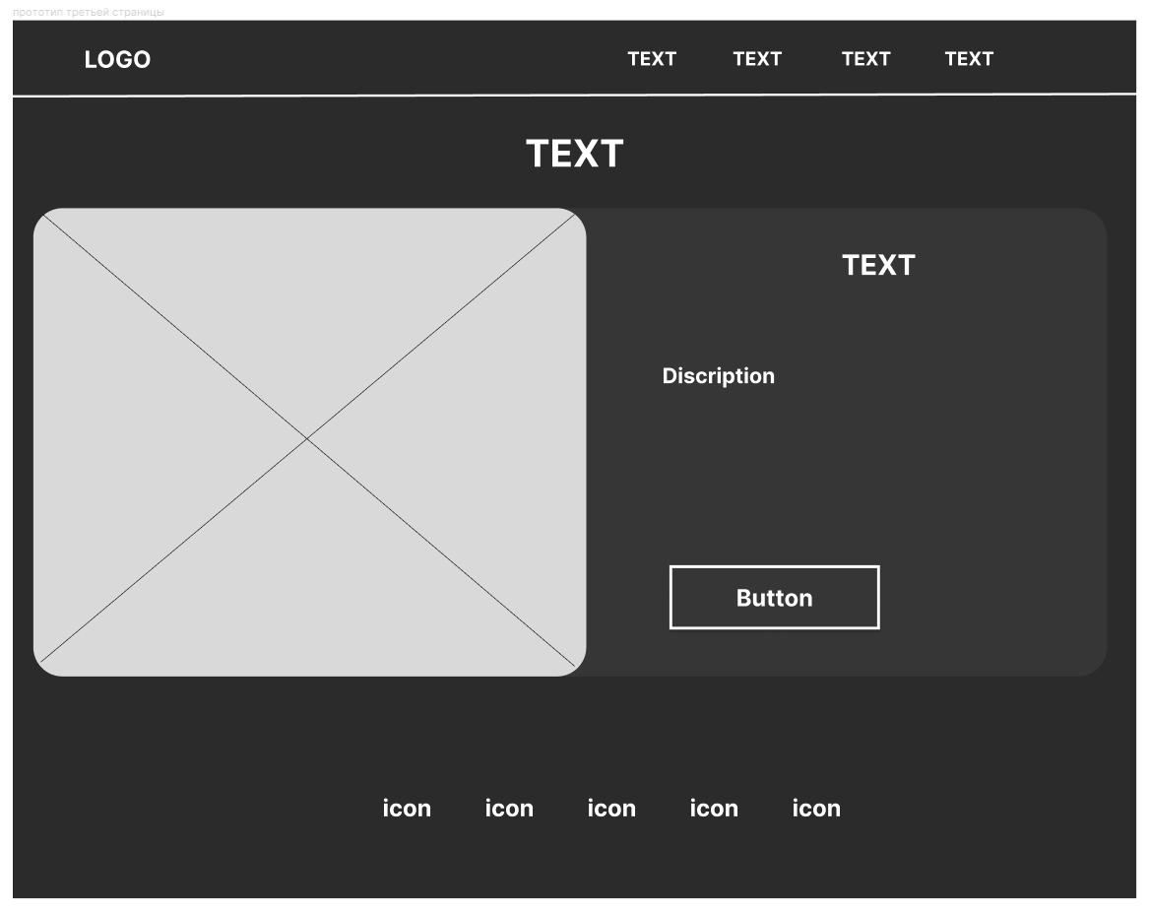

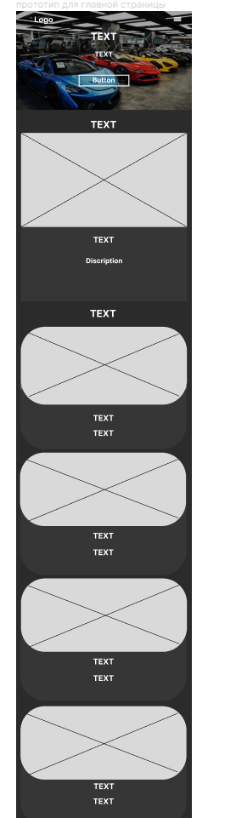 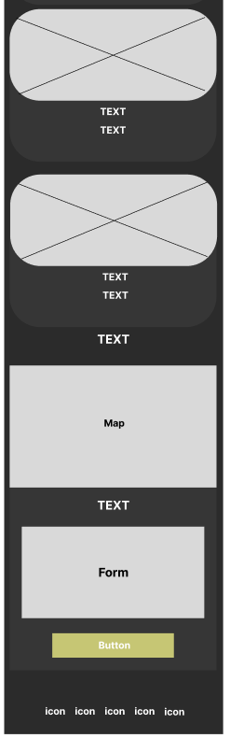

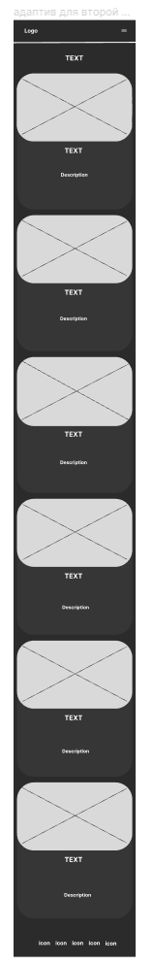 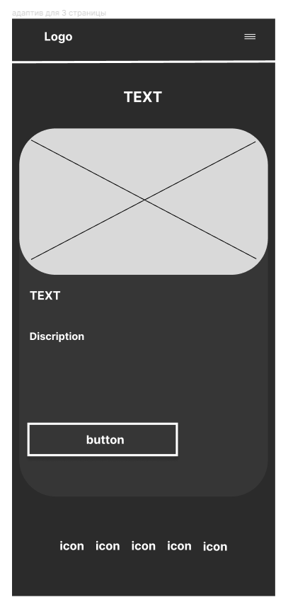

# **ПРИЛОЖЕНИЕ Б. Макет структуры веб-сайта**

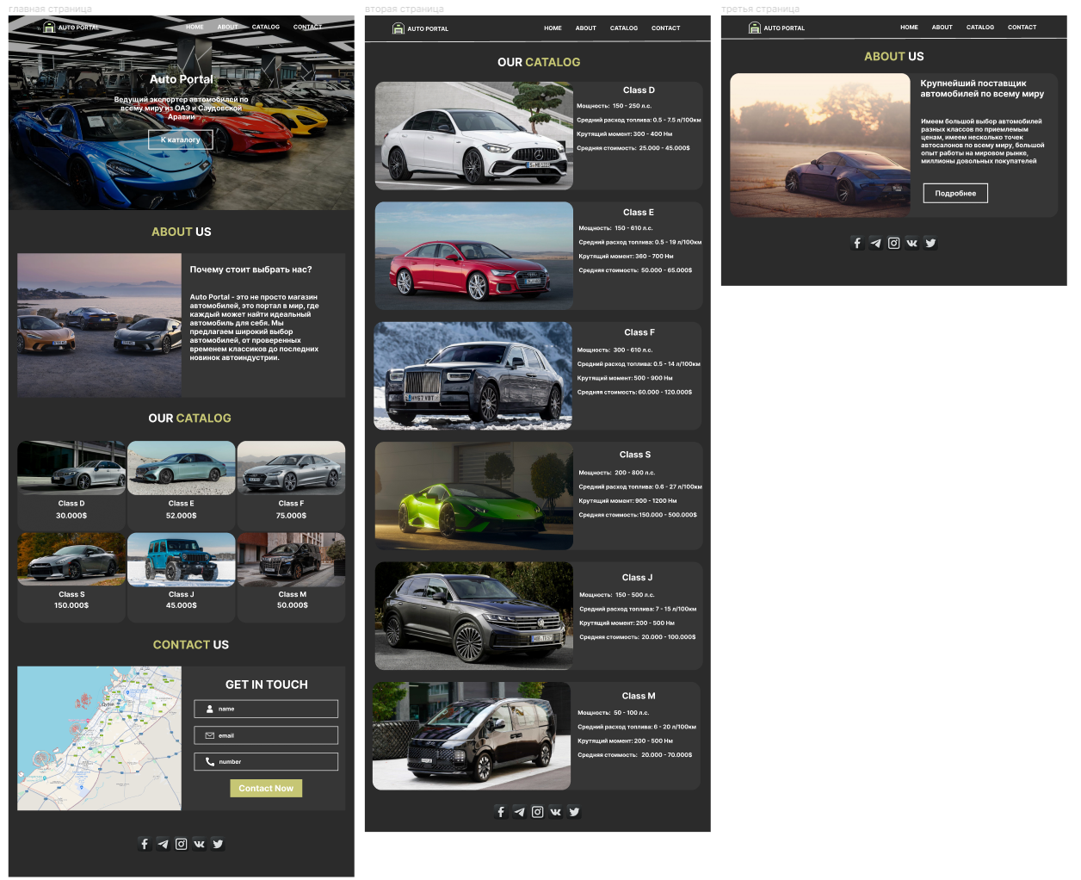

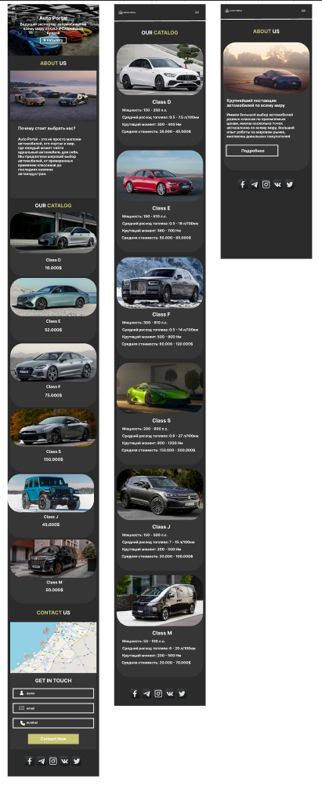

# **ПРИЛОЖЕНИЕ В. Листинг HTML-документа**

|  |
| --- |
| <!DOCTYPE html>  <html lang="en">  <head>  <meta charset="UTF-8">  <meta name="viewport" content="width=device-width, initial-scale=1.0">  <title>Auto Portal</title>  <link href="css/home.css" rel="stylesheet">  <link rel="icon" href="images/logo.svg">  <link href="https://cdnjs.cloudflare.com/ajax/libs/font-awesome/6.5.1/css/all.min.css" rel="stylesheet">  </head>  <body>  <header>  <nav class="navbar">  <a href="#" class="logo">  <img src="images/Group11.svg" alt="">  </a>  <ul class="nav-menu">  <li class="nav-item">  <a href="home.html" class="nav-link">HOME</a>  </li>  <li class="nav-item">  <a href="about.html" class="nav-link">ABOUT</a>  </li>  <li class="nav-item">  <a href="catalog.html" class="nav-link">CATALOG</a>  </li>  <li class="nav-item">  <a href="contact.html" class="nav-link">CONTACT</a>  </li>  </ul>  <div class="hamburger">  <span class="bar"></span>  <span class="bar"></span>  <span class="bar"></span>  </div>  </nav>  </header>  <section class="home">  <div class="content">  <h3>Auto Portal</h3>  <p>Ведущий экспортер автомобилей по <br> всему миру из ОАЭ и Саудовской <br> Аравии</p>  <a href="catalog.html" class="button">К каталогу</a>  </div>  </section>  <section class="about">  <h1 class="heading"> <span>about</span> us</h1>  <div class="row">  <div class="image">  <img src="images/about.jpg" alt="">  </div>  <div class="content-about">  <h3>Почему стоит выбрать нас?</h3>  <p>Auto Portal - это не просто магазин автомобилей, это портал в мир, где каждый может найти идеальный автомобиль для себя. Мы предлагаем широкий выбор автомобилей, от проверенных временем классиков до последних новинок автоиндустрии.</p>  </div>  </div>  </section>  <section class="catalog">  <h1 class="heading"> our <span>catalog</span></h1>  <div class="box-container">  <a href="catalog.html#classD">  <div class="box">  <img src="images/bmw-3-series-sedan-sp-desktop.jpg" alt="">  <h3>Class D</h3>  <div class="price">30.000$</div>  </div>  </a>  <a href="catalog.html#classE">  <div class="box">  <img src="images/2024-mercedes-benz-e-class.jpg" alt="">  <h3>Class E</h3>  <div class="price">52.000$</div>  </div>  </a>  <a href="catalog.html#classF">  <div class="box">  <img src="images/AudiA7Sportback.jpg" alt="">  <h3>Class F</h3>  <div class="price">75.000$</div>  </div>  </a>  <a href="catalog.html#classS">  <div class="box">  <img src="images/Nissan_GT_R.jpg" alt="">  <h3>Class S</h3>  <div class="price">150.000$</div>  </div>  </a>  <a href="catalog.html#classJ">  <div class="box">  <img src="images/2024-jeep-wrangler-4xe-rubicon-x-504-65b27d09dc3b6.jpg" alt="">  <h3>Class J</h3>  <div class="price">45.000$</div>  </div>  </a>  <a href="catalog.html#classM">  <div class="box">  <img src="images/ClassM.jpg" alt="">  <h3>Class M</h3>  <div class="price">50.000$</div>  </div>  </a>  </div>  </section>  <section class="contact">  <h1 class="heading"><span>contact</span> us</h1>  <div class="row">  <iframe class="map" src="https://www.google.com/maps/embed?pb=!1m18!1m12!1m3!1d231280.41318946157!2d55.062681050633714!3d25.076242446621567!2m3!1f0!2f0!3f0!3m2!1i1024!2i768!4f13.1!3m3!1m2!1s0x3e5f43496ad9c645%3A0xbde66e5084295162!2z0JTRg9Cx0LDQuSAtINCe0LHRitC10LTQuNC90LXQvdC90YvQtSDQkNGA0LDQsdGB0LrQuNC1INCt0LzQuNGA0LDRgtGL!5e0!3m2!1sru!2sby!4v1713025415408!5m2!1sru!2sby" allowfullscreen="" loading="lazy" ></iframe>  <form>  <h3>get in touch</h3>  <div class="inputBox">  <span class="fas fa-user"></span>  <input type="text" placeholder="name">  </div>  <div class="inputBox">  <span class="fas fa-envelope"></span>  <input type="email" placeholder="email">  </div>  <div class="inputBox">  <span class="fas fa-phone"></span>  <input type="number" placeholder="number">  </div>  <input type="submit" value="Contact Now" class="btn">  </form>  </div>  </section>  <footer class="footer">  <div class="share">  <a href="#" class="fab fa-facebook-f"></a>  <a href="#" class="fab fa-telegram"></a>  <a href="#" class="fab fa-instagram"></a>  <a href="#" class="fab fa-vk"></a>  <a href="#" class="fab fa-twitter"></a>  </div>  </footer>  <script src="js/script.js"></script>  </body>  </html> |

|  |
| --- |
| <!DOCTYPE html>  <html lang="en">  <head>  <meta charset="UTF-8">  <meta name="viewport" content="width=device-width, initial-scale=1.0">  <title>Auto Portal</title>  <link rel="icon" href="images/logo.svg">  <link href="https://cdnjs.cloudflare.com/ajax/libs/font-awesome/6.5.1/css/all.min.css" rel="stylesheet">  <link href="css/about.css" rel="stylesheet">  </head>  <body>  <header>  <nav class="navbar">  <a href="#" class="logo">  <img src="images/Group11.svg" alt="">  </a>  <ul class="nav-menu">  <li class="nav-item">  <a href="home.html" class="nav-link">HOME</a>  </li>  <li class="nav-item">  <a href="about.html" class="nav-link">ABOUT</a>  </li>  <li class="nav-item">  <a href="catalog.html" class="nav-link">CATALOG</a>  </li>  <li class="nav-item">  <a href="contact.html" class="nav-link">CONTACT</a>  </li>  </ul>  <div class="hamburger">  <span class="bar"></span>  <span class="bar"></span>  <span class="bar"></span>  </div>  </nav>  </header>  <section class="about">  <h1 class="heading"> <span>about</span> us</h1>  <div class="row">  <div class="image">  <img src="images/about3page.jpg" alt="">  </div>  <div class="content-about">  <h3>Крупнейший поставщик автомобилей по всему миру</h3>  <p>Имеем большой выбор автомобилей разных классов по приемлемым ценам, имеем несколько точек автосалонов по всему миру, большой опыт работы на мировом рынке, миллионы довольных покупателей.</p>  <a href="#" class="button">Подробнее</a>  </div>  </div>  </section>  <footer class="footer">  <div class="share">  <a href="#" class="fab fa-facebook-f"></a>  <a href="#" class="fab fa-telegram"></a>  <a href="#" class="fab fa-instagram"></a>  <a href="#" class="fab fa-vk"></a>  <a href="#" class="fab fa-twitter"></a>  </div>  </footer>  <script src="js/script.js"></script>  </body>  </html> |

|  |
| --- |
| <!DOCTYPE html>  <html lang="en">  <head>  <meta charset="UTF-8">  <meta name="viewport" content="width=device-width, initial-scale=1.0">  <title>Auto Portal</title>  <link rel="icon" href="images/logo.svg">  <link href="https://cdnjs.cloudflare.com/ajax/libs/font-awesome/6.5.1/css/all.min.css" rel="stylesheet">  <link href="css/catalog.css" rel="stylesheet">  </head>  <body>  <header>  <nav class="navbar">  <a href="#" class="logo">  <img src="images/Group11.svg" alt="">  </a>  <ul class="nav-menu">  <li class="nav-item">  <a href="home.html" class="nav-link">HOME</a>  </li>  <li class="nav-item">  <a href="about.html" class="nav-link">ABOUT</a>  </li>  <li class="nav-item">  <a href="catalog.html" class="nav-link">CATALOG</a>  </li>  <li class="nav-item">  <a href="contact.html" class="nav-link">CONTACT</a>  </li>  </ul>  <div class="hamburger">  <span class="bar"></span>  <span class="bar"></span>  <span class="bar"></span>  </div>  </nav>  </header>  <section class="catalog">  <h1 class="heading"> our <span>catalog</span></h1>  <div class="box-container">  <div class="box" id="classD">  <div class="image1">  <img src="images/mercedes-benz_c-class_page2.jpg" alt="">  </div>  <div class="content-cars">  <h3>Class D</h3>  <p>Мощность: 150 - 250 л.с.</p>  <p>Средний расход топлива: 0.5 - 7.5 л/100км</p>  <p>Крутящий момент: 300 - 400 Нм</p>  <p>Средняя стоимость: 25.000 - 45.000$</p>  </div>  </div>  <div class="box" id="classE">  <div class="image2">  <img src="images/classEpage2.jpg" alt="">  </div>  <div class="content-cars">  <h3>Class E</h3>  <p>Мощность: 150 - 610 л.с.</p>  <p>Средний расход топлива: 0.5 - 19 л/100км</p>  <p>Крутящий момент: 360 - 700 Нм</p>  <p>Средняя стоимость: 50.000 - 65.000$</p>  </div>  </div>  <div class="box" id="classF">  <div class="image3">  <img src="images/rollsroyce_phantom.jpg" alt="">  </div>  <div class="content-cars">  <h3>Class F</h3>  <p>Мощность: 300 - 610 л.с.</p>  <p>Средний расход топлива: 0.5 - 14 л/100км</p>  <p>Крутящий момент: 500 - 900 Нм</p>  <p>Средняя стоимость: 60.000 - 120.000$</p>  </div>  </div>  <div class="box" id="classS">  <div class="image4">  <img src="images/page2classS.jpg" alt="">  </div>  <div class="content-cars">  <h3>Class S</h3>  <p>Мощность: 200 - 800 л.с.</p>  <p>Средний расход топлива: 0.6 - 27 л/100км</p>  <p>Крутящий момент: 900 - 1200 Нм</p>  <p>Средняя стоимость: 150.000 - 500.000$</p>  </div>  </div>  <div class="box" id="classJ">  <div class="image5">  <img src="images/classJpage2.jpg" alt="">  </div>  <div class="content-cars">  <h3>Class J</h3>  <p>Мощность: 150 - 500 л.с.</p>  <p>Средний расход топлива: 7 - 15 л/100км</p>  <p>Крутящий момент: 200 - 500 Нм</p>  <p>Средняя стоимость: 20.000 - 100.000$</p>  </div>  </div>  <div class="box" id="classM">  <div class="image6">  <img src="images/classMpage2.jpg" alt="">  </div>  <div class="content-cars">  <h3>Class M</h3>  <p>Мощность: 50 - 100 л.с.</p>  <p>Средний расход топлива: 6 - 20 л/100км</p>  <p>Крутящий момент: 200 - 500 Нм</p>  <p>Средняя стоимость: 20.000 - 70.000$</p>  </div>  </div>  </div>  </section>  <footer class="footer">  <div class="share">  <a href="#" class="fab fa-facebook-f"></a>  <a href="#" class="fab fa-telegram"></a>  <a href="#" class="fab fa-instagram"></a>  <a href="#" class="fab fa-vk"></a>  <a href="#" class="fab fa-twitter"></a>  </div>  </footer>  <script src="js/script.js"></script>  </body>  </html> |

|  |
| --- |
| <!DOCTYPE html>  <html lang="en">  <head>  <meta charset="UTF-8">  <meta name="viewport" content="width=device-width, initial-scale=1.0">  <title>Auto Portal</title>  <link href="css/contact.css" rel="stylesheet">  <link rel="icon" href="images/logo.svg">  <link href="https://cdnjs.cloudflare.com/ajax/libs/font-awesome/6.5.1/css/all.min.css" rel="stylesheet">  </head>  <body>  <header>  <nav class="navbar">  <a href="#" class="logo">  <img src="images/Group11.svg" alt="">  </a>  <ul class="nav-menu">  <li class="nav-item">  <a href="home.html" class="nav-link">HOME</a>  </li>  <li class="nav-item">  <a href="about.html" class="nav-link">ABOUT</a>  </li>  <li class="nav-item">  <a href="catalog.html" class="nav-link">CATALOG</a>  </li>  <li class="nav-item">  <a href="contact.html" class="nav-link">CONTACT</a>  </li>  </ul>  <div class="hamburger">  <span class="bar"></span>  <span class="bar"></span>  <span class="bar"></span>  </div>  </nav>  </header>  <section class="contact">  <h1 class="heading"> <span>Contact</span> us</h1>  <div class="row">  <div class="contact-info"></div>  </div>  </section>  <footer class="footer">  <div class="share">  <a href="#" class="fab fa-facebook-f"></a>  <a href="#" class="fab fa-telegram"></a>  <a href="#" class="fab fa-instagram"></a>  <a href="#" class="fab fa-vk"></a>  <a href="#" class="fab fa-twitter"></a>  </div>  </footer>  <script src="https://code.jquery.com/jquery-3.6.0.min.js"></script>  <script src="js/script.js"></script>  </body>  </html> |

# **ПРИЛОЖЕНИЕ Г. Листинг SCSS**

|  |
| --- |
| @import url('https://fonts.google.com/share?selection.family=Roboto:ital,wght@0,100;0,300;0,400;0,500;0,700;0,900;1,100;1,300;1,400;1,500;1,700;1,900&display=swap');  *{  font-family: 'Roboto', sans-serif;  margin: 0;  padding: 0;  box-sizing: border-box;  }  html{  font-size: 62.5%;  overflow-x: hidden;  }  section{  padding:2rem 7%;  }  body{  background-color: #2B2B2B;  }  header{  background-color: rgba(0, 0, 0, 0.5);  position: fixed;  width: 100%;  }  li{  list-style: none;  }  a{  color:white;  text-decoration: none;  font-size: 32px;  }  .navbar{  min-height: 70px;  display: flex;  justify-content: space-between;  align-items: center;  padding: 0 100px;  }  .logo img{  width: 330px;  height: 100px;  }  .nav-menu{  display: flex;  justify-content: space-between;  align-items: center;  gap: 60px;  }  .nav-link{  transition: 0.5s;  }  .nav-link:hover{  color: #C6C674;  border-bottom: .1rem solid #C6C674;  padding-bottom: .5rem;  }  .hamburger{  display: none;  cursor: pointer;  }  .bar{  display: block;  width: 25px;  height: 3px;  margin: 5px auto;  transition: all 0.3s ease-in-out;  background-color: white;  }  @media (min-width: 768px) and (max-width: 1024px) {  .logo img{  width: 250px;  height: 80px;  margin-top: 5px;  margin-left: -60px;  }  .hamburger{  display: block;  margin-right: -50px;  }  .hamburger.active .bar:nth-child(2){  opacity: 0;  }  .hamburger.active .bar:nth-child(1){  transform: translateY(8px) rotate(45deg);  }  .hamburger.active .bar:nth-child(3){  transform: translateY(-8px) rotate(-45deg);  }  .nav-menu{  position: fixed;  left: -100%;  top: 70px;  gap: 0;  flex-direction: column;  background-color: rgba(0, 0, 0, 0.5);  width: 100%;  text-align: center;  transition: 0.3s;  }  .nav-item{  margin: 16px 0;  }  .nav-menu.active{  left: 0;  }  .catalog .box-container{  display: grid;  grid-template-columns: repeat(2, 1fr) !important;  gap: 1.5rem;  }  .content h3{  font-size: 58px !important;  }  .content p{  font-size: 35px !important;  }  .button{  font-size: 35px !important;  }  }  @media (min-width: 500px) and (max-width: 768px){  .catalog .box-container{  display: grid;  grid-template-columns: repeat(2, 1fr) !important;  gap: 1.5rem;  }  }  @media (min-width: 360px) and (max-width: 500px){  .catalog .box-container{  display: grid;  grid-template-columns: repeat(1, 1fr) !important;  gap: 1.5rem;  }  }  @media (min-width: 1025px) and (max-width: 1280px){  .logo img{  width: 280px;  height: 80px;  }  .nav-menu .nav-item a{  font-size: 22px;  }  }  @media (min-width: 360px) and (max-width: 500px){  .logo img{  width: 250px;  height: 80px;  margin-top: 5px;  margin-left: -60px;  }  .hamburger{  display: block;  margin-right: -50px;  }  .hamburger.active .bar:nth-child(2){  opacity: 0;  }  .hamburger.active .bar:nth-child(1){  transform: translateY(8px) rotate(45deg);  }  .hamburger.active .bar:nth-child(3){  transform: translateY(-8px) rotate(-45deg);  }  .nav-menu{  position: fixed;  left: -100%;  top: 70px;  gap: 0;  flex-direction: column;  background-color: rgba(0, 0, 0, 0.5);  width: 100%;  text-align: center;  transition: 0.3s;  }  .nav-item{  margin: 16px 0;  }  .nav-menu.active{  left: 0;  }  .content h3{  font-size: 50px !important;  }  .content p{  font-size: 22px !important;  }  .button{  font-size: 30px !important;  }  .about .row .content-about h3{  font-size: 3rem !important;  }  .about .row .content-about p{  font-size: 2rem !important;  }  }  @media (min-width: 360px) and (max-width: 450px){  .logo img{  width: 220px;  height: 80px;  margin-top: 5px;  margin-left: -80px;  }  }  @media (min-width: 500px) and (max-width: 768px){  .logo img{  width: 250px;  height: 80px;  margin-top: 5px;  margin-left: -60px;  }  .hamburger{  display: block;  margin-right: -50px;  }  .hamburger.active .bar:nth-child(2){  opacity: 0;  }  .hamburger.active .bar:nth-child(1){  transform: translateY(8px) rotate(45deg);  }  .hamburger.active .bar:nth-child(3){  transform: translateY(-8px) rotate(-45deg);  }  .nav-menu{  position: fixed;  left: -100%;  top: 70px;  gap: 0;  flex-direction: column;  background-color: rgba(0, 0, 0, 0.5);  width: 100%;  text-align: center;  transition: 0.3s;  }  .nav-item{  margin: 16px 0;  }  .nav-menu.active{  left: 0;  }  .content h3{  font-size: 55px !important;  }  .content p{  font-size: 30px !important;  }  .button{  font-size: 30px !important;  }  }  .home{  min-height: 100vh;  width: 100%;  display: flex;  align-items: center;  justify-content: center;  flex-direction: column;  background: url(../images/image1.png) no-repeat;  background-size: cover;  background-position: center;  gap:1.5rem;  }  .content{  text-align: center;  }  .content h3{  font-size: 64px;  color: white;  margin-bottom: 20px;  }  .content p{  margin-bottom: 20px;  font-size: 40px;  color: white;  padding: 1rem 0;  }  .button{  margin-top: 5px;  display: inline-block;  padding: .9rem 3rem;  font-size: 40px;  color: white;  background-color: none;  border: 5px solid white;  cursor: pointer;  transition: transform 0.3s;  text-decoration: none;  }  .button:hover{  transform: scale(1.1);  }  .heading{  text-align: center;  color: white;  text-transform: uppercase;  padding-bottom: 3.5rem;  font-size: 4rem;  }  .heading span{  color:#C6C674;  text-transform: uppercase;  }  .about .row{  display: flex;  align-items: center;  background: #363636;  flex-wrap: wrap;  }  .about .row .image{  flex: 1 1 60rem;  }  .about .row .image img{  width: 100%;  object-fit: cover;  }  .about .row .content-about{  flex: 1 1 45rem;  padding: 2rem;  }  .about .row .content-about h3{  font-size: 4rem;  color: white;  padding-bottom: 4rem;  }  .about .row .content-about p{  font-size: 2.5rem;  color:white;  padding: 1rem 0;  line-height: 1.8;  text-align: left;  }  .catalog .box-container{  display: grid;  grid-template-columns: repeat(3, 1fr);  gap: 1.5rem;  }  .catalog .box-container .box{  text-align: center;  border-radius: 50px;  display: flex;  flex-direction: column;  justify-content: center;  background: #363636;  }  .catalog .box-container .box img{  width: 100%;  border-radius: 50px;  height: 22rem;  object-fit: cover;  }  .catalog .box-container .box h3{  color:white;  font-size: 3rem;  padding: 2rem 0;  }  .catalog .box-container .box .price{  color: white;  font-size: 2.5rem;  padding: 2rem 0;  }  .box > img {  transition: transform 0.5s ease;  }  .box > img:hover {  transform: scale(1.1);  }  .contact .row{  display: flex;  background: #363636;  flex-wrap: wrap;  gap: 1rem;  }  .contact .row .map{  flex: 1 1 45rem;  width: 100%;  object-fit: cover;  }  .contact .row form{  flex: 1 1 45rem;  padding: 5rem 2rem;  text-align: center;  }  .contact .row form h3{  text-transform: uppercase;  font-size: 3.5rem;  color: white;  }  .contact .row form .inputBox{  display: flex;  align-items: center;  margin-top: 2rem;  margin-bottom: 1rem;  background: #2B2B2B;  border: 1px solid white;  }  .contact .row form .inputBox span{  color: white;  font-size: 2rem;  padding-left: 2rem;  padding-right: 2rem;  }  .contact .row form .inputBox input{  width: 100%;  padding: 2rem;  font-size: 1.7rem;  color:white;  text-transform: none;  background: none;  border: none;  }  .btn{  margin-top: 1rem;  display: inline-block;  padding: .9rem 3rem;  font-size: 1.7rem;  color: white;  background-color: #C6C674;  border: none;  cursor: pointer;  transition: transform 0.3s;  }  .btn:hover{  transform: scale(1.1);  }  .footer{  background: #2B2B2B;  text-align: center;  }  .footer .share{  padding: 1rem 0;  }  .footer .share a{  background: #363636;  height: 5rem;  width: 5rem;  line-height: 5rem;  font-size: 2rem;  color: white;  border-radius: 50%;  margin: .3rem;  text-decoration: none;  transition: background-color 0.5s;  }  .footer .share a:hover{  background-color: #C6C674;  }  ::-webkit-scrollbar {  width: 10px;  background-color: transparent;    }  ::-webkit-scrollbar-thumb {  border-radius: 10px;  background-color: #363636;    }  ::-webkit-scrollbar-track {  border-radius: 10px;  background-color: transparent;  } |

|  |
| --- |
| @import url('https://fonts.google.com/share?selection.family=Roboto:ital,wght@0,100;0,300;0,400;0,500;0,700;0,900;1,100;1,300;1,400;1,500;1,700;1,900&display=swap');  * {  font-family: 'Roboto', sans-serif;  margin: 0;  padding: 0;  box-sizing: border-box;  }  html {  font-size: 62.5%;  overflow-x: hidden;  }  ::-webkit-scrollbar {  width: 10px;  background-color: transparent;  }  ::-webkit-scrollbar-thumb {  border-radius: 10px;  background-color: #363636;  }  ::-webkit-scrollbar-track {  border-radius: 10px;  background-color: transparent;  }  section {  padding: 2rem 7%;  }  body {  background-color: #2B2B2B;  }  header {  background-color: #2B2B2B;  width: 100%;  position: relative;  }  li {  list-style: none;  }  a {  color: white;  text-decoration: none;  font-size: 32px;  }  .navbar {  min-height: 70px;  display: flex;  justify-content: space-between;  align-items: center;  padding: 0 100px;  }  .logo img {  width: 330px;  height: 100px;  }  .nav-menu {  display: flex;  justify-content: space-between;  align-items: center;  gap: 60px;  }  .nav-link {  transition: 0.5s;  }  .nav-link:hover {  color: #C6C674;  border-bottom: .1rem solid #C6C674;  padding-bottom: .5rem;  }  .hamburger {  display: none;  cursor: pointer;  }  .bar {  display: block;  width: 25px;  height: 3px;  margin: 5px auto;  transition: all 0.3s ease-in-out;  background-color: white;  }  header::after {  content: "";  position: absolute;  bottom: 0;  left: 0;  width: 100%;  height: 2px;  background-color: white;  }  .heading {  text-align: center;  color: white;  text-transform: uppercase;  padding-bottom: 3.5rem;  font-size: 4rem;  margin-top: 10px;  margin-bottom: -30px;  }  .heading span {  color: #C6C674;  text-transform: uppercase;  }  .contact-info {  color: white;  font-size: 20px;  padding: 0.5rem;  }  .contact-info p {  margin-bottom: 0.5rem;  }  .footer {  background: #2B2B2B;  text-align: center;  }  .footer .share {  padding: 1rem 0;  }  .footer .share a {  background: #363636;  height: 5rem;  width: 5rem;  line-height: 5rem;  font-size: 2rem;  color: white;  border-radius: 50%;  margin: .3rem;  text-decoration: none;  transition: background-color 0.5s;  }  .footer .share a:hover {  background-color: #C6C674;  }  @media (min-width: 768px) and (max-width: 1024px) {  .logo img {  width: 250px;  height: 80px;  margin-top: 5px;  margin-left: -60px;  }  .hamburger {  display: block;  margin-right: -50px;  }  .hamburger.active .bar:nth-child(2) {  opacity: 0;  }  .hamburger.active .bar:nth-child(1) {  transform: translateY(8px) rotate(45deg);  }  .hamburger.active .bar:nth-child(3) {  transform: translateY(-8px) rotate(-45deg);  }  .nav-menu {  position: absolute;  left: -100%;  top: 90px;  gap: 0;  flex-direction: column;  background-color: #2B2B2B;  width: 100%;  text-align: center;  transition: 0.3s;  }  .nav-item {  margin: 16px 0;  }  .nav-menu.active {  left: 0;  }  }  @media (min-width: 1025px) and (max-width: 1280px) {  .logo img {  width: 280px;  height: 80px;  }  }  @media (min-width: 360px) and (max-width: 500px) {  .logo img {  width: 250px;  height: 80px;  margin-top: 5px;  margin-left: -60px;  }  .hamburger {  display: block;  margin-right: -50px;  }  .hamburger.active .bar:nth-child(2) {  opacity: 0;  }  .hamburger.active .bar:nth-child(1) {  transform: translateY(8px) rotate(45deg);  }  .hamburger.active .bar:nth-child(3) {  transform: translateY(-8px) rotate(-45deg);  }  .nav-menu {  position: absolute;  left: -100%;  top: 90px;  gap: 0;  flex-direction: column;  background-color: #2B2B2B;  width: 100%;  text-align: center;  transition: 0.3s;  }  .nav-item {  margin: 16px 0;  }  .nav-menu.active {  left: 0;  }  }  @media (min-width: 360px) and (max-width: 450px) {  .logo img {  width: 220px;  height: 80px;  margin-top: 5px;  margin-left: -80px;  }  }  @media (min-width: 500px) and (max-width: 768px) {  .logo img {  width: 250px;  height: 80px;  margin-top: 5px;  margin-left: -60px;  }  .hamburger {  display: block;  margin-right: -50px;  }  .hamburger.active .bar:nth-child(2) {  opacity: 0;  }  .hamburger.active .bar:nth-child(1) {  transform: translateY(8px) rotate(45deg);  }  .hamburger.active .bar:nth-child(3) {  transform: translateY(-8px) rotate(-45deg);  }  .nav-menu {  position: absolute;  left: -100%;  top: 90px;  gap: 0;  flex-direction: column;  background-color: #2B2B2B;  width: 100%;  text-align: center;  transition: 0.3s;  }  .nav-item {  margin: 16px 0;  }  .nav-menu.active {  left: 0;  }  } |

|  |
| --- |
| @import url('https://fonts.google.com/share?selection.family=Roboto:ital,wght@0,100;0,300;0,400;0,500;0,700;0,900;1,100;1,300;1,400;1,500;1,700;1,900&display=swap');  * {  font-family: 'Roboto', sans-serif;  margin: 0;  padding: 0;  box-sizing: border-box;  }  html {  font-size: 62.5%;  overflow-x: hidden;  }  ::-webkit-scrollbar {  width: 10px;  background-color: transparent;  }  ::-webkit-scrollbar-thumb {  border-radius: 10px;  background-color: #363636;  }  ::-webkit-scrollbar-track {  border-radius: 10px;  background-color: transparent;  }  section {  padding: 2rem 7%;  }  body {  background-color: #2B2B2B;  }  header {  background-color: #2B2B2B;  width: 100%;  position: relative;  }  li {  list-style: none;  }  a {  color: white;  text-decoration: none;  font-size: 32px;  }  .navbar {  min-height: 70px;  display: flex;  justify-content: space-between;  align-items: center;  padding: 0 100px;  }  .logo img {  width: 330px;  height: 100px;  }  .nav-menu {  display: flex;  justify-content: space-between;  align-items: center;  gap: 60px;  }  .nav-link {  transition: 0.5s;  }  .nav-link:hover {  color: #C6C674;  border-bottom: .1rem solid #C6C674;  padding-bottom: .5rem;  }  .hamburger {  display: none;  cursor: pointer;  }  .bar {  display: block;  width: 25px;  height: 3px;  margin: 5px auto;  transition: all 0.3s ease-in-out;  background-color: white;  }  header::after {  content: "";  position: absolute;  bottom: 0;  left: 0;  width: 100%;  height: 2px;  background-color: white;  }  .heading {  text-align: center;  color: white;  text-transform: uppercase;  padding-bottom: 3.5rem;  font-size: 4rem;  margin-top: 10px;  margin-bottom: -30px;  }  .heading span {  color: #C6C674;  text-transform: uppercase;  }  .box-container .box {  margin-top: 30px;  }  .catalog .box {  display: flex;  align-items: center;  background: #363636;  flex-wrap: wrap;  border-radius: 50px;  }  .box .image1,  .box .image2,  .box .image3,  .box .image4,  .box .image5,  .box .image6 {  flex: 1 1 50%;  }  .box .image1 img,  .box .image2 img,  .box .image3 img,  .box .image4 img,  .box .image5 img,  .box .image6 img {  width: 100%;  height: 45vh;  border-radius: 50px;  object-fit: cover;  }  .catalog .box .content-cars {  flex: 1 1 auto;  padding: 2rem;  margin-left: 2rem;  margin-right: 2rem;  }  .catalog .box .content-cars h3 {  font-size: 40px;  color: white;  text-align: center;  margin-top: -60px;  }  .catalog .box .content-cars p {  font-size: 30px;  color: white;  padding: 2rem 0;  text-align: left;  }  @media (min-width: 768px) and (max-width: 1024px) {  .logo img {  width: 250px;  height: 80px;  margin-top: 5px;  margin-left: -60px;  }  .hamburger {  display: block;  margin-right: -50px;  }  .hamburger.active .bar:nth-child(2) {  opacity: 0;  }  .hamburger.active .bar:nth-child(1) {  transform: translateY(8px) rotate(45deg);  }  .hamburger.active .bar:nth-child(3) {  transform: translateY(-8px) rotate(-45deg);  }  .nav-menu {  position: absolute;  left: -100%;  top: 90px;  gap: 0;  flex-direction: column;  background-color: #2B2B2B;  width: 100%;  text-align: center;  transition: 0.3s;  }  .nav-item {  margin: 16px 0;  }  .nav-menu.active {  left: 0;  }  .catalog .box .content-cars h3 {  font-size: 38px !important;  margin-top: 10px;  }  .catalog .box .content-cars p {  font-size: 28px !important;  }  }  @media (min-width: 1025px) and (max-width: 1280px) {  .logo img {  width: 280px;  height: 80px;  }  .nav-menu .nav-item a {  font-size: 22px;  }  .catalog .box .content-cars h3 {  font-size: 44px !important;  margin-top: 10px;  }  .catalog .box .content-cars p {  font-size: 30px !important;  }  }  @media (min-width: 360px) and (max-width: 500px) {  .logo img {  width: 250px;  height: 80px;  margin-top: 5px;  margin-left: -60px;  }  .hamburger {  display: block;  margin-right: -50px;  }  .hamburger.active .bar:nth-child(2) {  opacity: 0;  }  .hamburger.active .bar:nth-child(1) {  transform: translateY(8px) rotate(45deg);  }  .hamburger.active .bar:nth-child(3) {  transform: translateY(-8px) rotate(-45deg);  }  .nav-menu {  position: absolute;  left: -100%;  top: 90px;  gap: 0;  flex-direction: column;  background-color: #2B2B2B;  width: 100%;  text-align: center;  transition: 0.3s;  }  .nav-item {  margin: 16px 0;  }  .nav-menu.active {  left: 0;  }  }  @media (min-width: 450px) and (max-width: 500px) {  .catalog .box .content-cars h3 {  font-size: 20px !important;  margin-top: 10px;  }  .catalog .box .content-cars p {  font-size: 14px !important;  padding: 1rem 0;  }  .catalog .box .content-cars {  margin-left: 0;  margin-right: 0;  }  }  @media (min-width: 1280px) and (max-width: 1564px) {  .catalog .box .content-cars h3 {  margin-top: 10px;  }  }  @media (min-width: 360px) and (max-width: 450px) {  .logo img {  width: 220px;  height: 80px;  margin-top: 5px;  margin-left: -80px;  }  .catalog .box .content-cars {  margin-left: 0;  margin-right: 0;  }  .catalog .box .content-cars h3 {  font-size: 20px !important;  margin-top: 10px;  }  .catalog .box .content-cars p {  font-size: 12px !important;  padding: 1rem 0;  }  }  @media (min-width: 500px) and (max-width: 768px) {  .logo img {  width: 250px;  height: 80px;  margin-top: 5px;  margin-left: -60px;  }  .hamburger {  display: block;  margin-right: -50px;  }  .hamburger.active .bar:nth-child(2) {  opacity: 0;  }  .hamburger.active .bar:nth-child(1) {  transform: translateY(8px) rotate(45deg);  }  .hamburger.active .bar:nth-child(3) {  transform: translateY(-8px) rotate(-45deg);  }  .nav-menu {  position: absolute;  left: -100%;  top: 90px;  gap: 0;  flex-direction: column;  background-color: #2B2B2B;  width: 100%;  text-align: center;  transition: 0.3s;  }  .nav-item {  margin: 16px 0;  }  .nav-menu.active {  left: 0;  }  .catalog .box .content-cars h3 {  font-size: 30px !important;  margin-top: 10px;  }  .catalog .box .content-cars p {  font-size: 18px !important;  }  .catalog .box .content-cars {  margin-left: 0;  margin-right: 0;  }  }  .footer {  background: #2B2B2B;  text-align: center;  }  .footer .share {  padding: 1rem 0;  }  .footer .share a {  background: #363636;  height: 5rem;  width: 5rem;  line-height: 5rem;  font-size: 2rem;  color: white;  border-radius: 50%;  margin: .3rem;  text-decoration: none;  transition: background-color 0.5s;  }  .footer .share a:hover {  background-color: #C6C674;  } |

|  |
| --- |
| @import url('https://fonts.google.com/share?selection.family=Roboto:ital,wght@0,100;0,300;0,400;0,500;0,700;0,900;1,100;1,300;1,400;1,500;1,700;1,900&display=swap');  * {  font-family: 'Roboto', sans-serif;  margin: 0;  padding: 0;  box-sizing: border-box;  }  html {  font-size: 62.5%;  overflow-x: hidden;  }  ::-webkit-scrollbar {  width: 10px;  background-color: transparent;  }  ::-webkit-scrollbar-thumb {  border-radius: 10px;  background-color: #363636;  }  ::-webkit-scrollbar-track {  border-radius: 10px;  background-color: transparent;  }  section {  padding: 2rem 7%;  }  body {  background-color: #2B2B2B;  }  header {  background-color: #2B2B2B;  width: 100%;  position: relative;  }  li {  list-style: none;  }  a {  color: white;  text-decoration: none;  font-size: 32px;  }  .navbar {  min-height: 70px;  display: flex;  justify-content: space-between;  align-items: center;  padding: 0 100px;  }  .logo img {  width: 330px;  height: 100px;  }  .nav-menu {  display: flex;  justify-content: space-between;  align-items: center;  gap: 60px;  }  .nav-link {  transition: 0.5s;  }  .nav-link:hover {  color: #C6C674;  border-bottom: .1rem solid #C6C674;  padding-bottom: .5rem;  }  .hamburger {  display: none;  cursor: pointer;  }  .bar {  display: block;  width: 25px;  height: 3px;  margin: 5px auto;  transition: all 0.3s ease-in-out;  background-color: white;  }  header::after {  content: "";  position: absolute;  bottom: 0;  left: 0;  width: 100%;  height: 2px;  background-color: white;  }  .heading {  text-align: center;  color: white;  text-transform: uppercase;  padding-bottom: 3.5rem;  font-size: 4rem;  margin-top: 10px;  }  .heading span {  color: #C6C674;  text-transform: uppercase;  }  .about .row {  display: flex;  align-items: center;  background: #363636;  flex-wrap: wrap;  border-radius: 50px;  }  .about .row .image {  flex: 1 1 60rem;  }  .about .row .image img {  width: 100%;  border-radius: 50px;  object-fit: cover;  }  .about .row .content-about {  flex: 1 1 45rem;  padding: 4rem;  }  .about .row .content-about h3 {  font-size: 40px;  color: white;  padding-bottom: 4rem;  }  .about .row .content-about p {  font-size: 30px;  color: white;  padding: 1rem 0;  text-align: left;  }  .button {  margin-top: 3rem;  display: inline-block;  padding: .9rem 3rem;  font-size: 30px;  color: white;  background-color: none;  border: 3px solid white;  cursor: pointer;  transition: transform 0.3s;  text-decoration: none;  }  .button:hover {  transform: scale(1.1);  }  .footer {  background: #2B2B2B;  text-align: center;  }  .footer .share {  padding: 1rem 0;  }  .footer .share a {  background: #363636;  height: 5rem;  width: 5rem;  line-height: 5rem;  font-size: 2rem;  color: white;  border-radius: 50%;  margin: .3rem;  text-decoration: none;  transition: background-color 0.5s;  }  .footer .share a:hover {  background-color: #C6C674;  }  @media (min-width: 768px) and (max-width: 1024px) {  .logo img {  width: 250px;  height: 80px;  margin-top: 5px;  margin-left: -60px;  }  .hamburger {  display: block;  margin-right: -50px;  }  .hamburger.active .bar:nth-child(2) {  opacity: 0;  }  .hamburger.active .bar:nth-child(1) {  transform: translateY(8px) rotate(45deg);  }  .hamburger.active .bar:nth-child(3) {  transform: translateY(-8px) rotate(-45deg);  }  .nav-menu {  position: absolute;  left: -100%;  top: 90px;  gap: 0;  flex-direction: column;  background-color: #2B2B2B;  width: 100%;  text-align: center;  transition: 0.3s;  }  .nav-item {  margin: 16px 0;  }  .nav-menu.active {  left: 0;  }  .content-about h3 {  font-size: 38px !important;  }  .content-about p {  font-size: 28px !important;  }  .button {  font-size: 28px !important;  }  }  @media (min-width: 1025px) and (max-width: 1280px) {  .logo img {  width: 280px;  height: 80px;  }  .nav-menu .nav-item a {  font-size: 22px;  }  .content-about h3 {  font-size: 50px !important;  }  .content-about p {  font-size: 30px !important;  }  .button {  font-size: 30px !important;  }  }  @media (min-width: 360px) and (max-width: 500px) {  .logo img {  width: 250px;  height: 80px;  margin-top: 5px;  margin-left: -60px;  }  .hamburger {  display: block;  margin-right: -50px;  }  .hamburger.active .bar:nth-child(2) {  opacity: 0;  }  .hamburger.active .bar:nth-child(1) {  transform: translateY(8px) rotate(45deg);  }  .hamburger.active .bar:nth-child(3) {  transform: translateY(-8px) rotate(-45deg);  }  .nav-menu {  position: absolute;  left: -100%;  top: 90px;  gap: 0;  flex-direction: column;  background-color: #2B2B2B;  width: 100%;  text-align: center;  transition: 0.3s;  }  .nav-item {  margin: 16px 0;  }  .nav-menu.active {  left: 0;  }  .content-about h3 {  font-size: 30px !important;  }  .content-about p {  font-size: 18px !important;  }  .button {  font-size: 18px !important;  }  }  @media (min-width: 360px) and (max-width: 450px) {  .logo img {  width: 220px;  height: 80px;  margin-top: 5px;  margin-left: -80px;  }  }  @media (min-width: 500px) and (max-width: 768px) {  .logo img {  width: 250px;  height: 80px;  margin-top: 5px;  margin-left: -60px;  }  .hamburger {  display: block;  margin-right: -50px;  }  .hamburger.active .bar:nth-child(2) {  opacity: 0;  }  .hamburger.active .bar:nth-child(1) {  transform: translateY(8px) rotate(45deg);  }  .hamburger.active .bar:nth-child(3) {  transform: translateY(-8px) rotate(-45deg);  }  .nav-menu {  position: absolute;  left: -100%;  top: 90px;  gap: 0;  flex-direction: column;  background-color: #2B2B2B;  width: 100%;  text-align: center;  transition: 0.3s;  }  .nav-item {  margin: 16px 0;  }  .nav-menu.active {  left: 0;  }  .content-about h3 {  font-size: 40px !important;  }  .content-about p {  font-size: 20px !important;  }  .button {  font-size: 25px !important;  }  } |

# **ПРИЛОЖЕНИЕ Д. Листинг CSS**

|  |
| --- |
| @import url("https://fonts.google.com/share?selection.family=Roboto:ital,wght@0,100;0,300;0,400;0,500;0,700;0,900;1,100;1,300;1,400;1,500;1,700;1,900&display=swap");  * {  font-family: "Roboto", sans-serif;  margin: 0;  padding: 0;  box-sizing: border-box;  }  html {  font-size: 62.5%;  overflow-x: hidden;  }  section {  padding: 2rem 7%;  }  body {  background-color: #2B2B2B;  }  header {  background-color: rgba(0, 0, 0, 0.5);  position: fixed;  width: 100%;  }  li {  list-style: none;  }  a {  color: white;  text-decoration: none;  font-size: 32px;  }  .navbar {  min-height: 70px;  display: flex;  justify-content: space-between;  align-items: center;  padding: 0 100px;  }  .logo img {  width: 330px;  height: 100px;  }  .nav-menu {  display: flex;  justify-content: space-between;  align-items: center;  gap: 60px;  }  .nav-link {  transition: 0.5s;  }  .nav-link:hover {  color: #C6C674;  border-bottom: 0.1rem solid #C6C674;  padding-bottom: 0.5rem;  }  .hamburger {  display: none;  cursor: pointer;  }  .bar {  display: block;  width: 25px;  height: 3px;  margin: 5px auto;  transition: all 0.3s ease-in-out;  background-color: white;  }  @media (min-width: 768px) and (max-width: 1024px) {  .logo img {  width: 250px;  height: 80px;  margin-top: 5px;  margin-left: -60px;  }  .hamburger {  display: block;  margin-right: -50px;  }  .hamburger.active .bar:nth-child(2) {  opacity: 0;  }  .hamburger.active .bar:nth-child(1) {  transform: translateY(8px) rotate(45deg);  }  .hamburger.active .bar:nth-child(3) {  transform: translateY(-8px) rotate(-45deg);  }  .nav-menu {  position: fixed;  left: -100%;  top: 70px;  gap: 0;  flex-direction: column;  background-color: rgba(0, 0, 0, 0.5);  width: 100%;  text-align: center;  transition: 0.3s;  }  .nav-item {  margin: 16px 0;  }  .nav-menu.active {  left: 0;  }  .catalog .box-container {  display: grid;  grid-template-columns: repeat(2, 1fr) !important;  gap: 1.5rem;  }  .content h3 {  font-size: 58px !important;  }  .content p {  font-size: 35px !important;  }  .button {  font-size: 35px !important;  }  }  @media (min-width: 500px) and (max-width: 768px) {  .catalog .box-container {  display: grid;  grid-template-columns: repeat(2, 1fr) !important;  gap: 1.5rem;  }  }  @media (min-width: 360px) and (max-width: 500px) {  .catalog .box-container {  display: grid;  grid-template-columns: repeat(1, 1fr) !important;  gap: 1.5rem;  }  }  @media (min-width: 1025px) and (max-width: 1280px) {  .logo img {  width: 280px;  height: 80px;  }  .nav-menu .nav-item a {  font-size: 22px;  }  }  @media (min-width: 360px) and (max-width: 500px) {  .logo img {  width: 250px;  height: 80px;  margin-top: 5px;  margin-left: -60px;  }  .hamburger {  display: block;  margin-right: -50px;  }  .hamburger.active .bar:nth-child(2) {  opacity: 0;  }  .hamburger.active .bar:nth-child(1) {  transform: translateY(8px) rotate(45deg);  }  .hamburger.active .bar:nth-child(3) {  transform: translateY(-8px) rotate(-45deg);  }  .nav-menu {  position: fixed;  left: -100%;  top: 70px;  gap: 0;  flex-direction: column;  background-color: rgba(0, 0, 0, 0.5);  width: 100%;  text-align: center;  transition: 0.3s;  }  .nav-item {  margin: 16px 0;  }  .nav-menu.active {  left: 0;  }  .content h3 {  font-size: 50px !important;  }  .content p {  font-size: 22px !important;  }  .button {  font-size: 30px !important;  }  .about .row .content-about h3 {  font-size: 3rem !important;  }  .about .row .content-about p {  font-size: 2rem !important;  }  }  @media (min-width: 360px) and (max-width: 450px) {  .logo img {  width: 220px;  height: 80px;  margin-top: 5px;  margin-left: -80px;  }  }  @media (min-width: 500px) and (max-width: 768px) {  .logo img {  width: 250px;  height: 80px;  margin-top: 5px;  margin-left: -60px;  }  .hamburger {  display: block;  margin-right: -50px;  }  .hamburger.active .bar:nth-child(2) {  opacity: 0;  }  .hamburger.active .bar:nth-child(1) {  transform: translateY(8px) rotate(45deg);  }  .hamburger.active .bar:nth-child(3) {  transform: translateY(-8px) rotate(-45deg);  }  .nav-menu {  position: fixed;  left: -100%;  top: 70px;  gap: 0;  flex-direction: column;  background-color: rgba(0, 0, 0, 0.5);  width: 100%;  text-align: center;  transition: 0.3s;  }  .nav-item {  margin: 16px 0;  }  .nav-menu.active {  left: 0;  }  .content h3 {  font-size: 55px !important;  }  .content p {  font-size: 30px !important;  }  .button {  font-size: 30px !important;  }  }  .home {  min-height: 100vh;  width: 100%;  display: flex;  align-items: center;  justify-content: center;  flex-direction: column;  background: url(../images/image1.png) no-repeat;  background-size: cover;  background-position: center;  gap: 1.5rem;  }  .content {  text-align: center;  }  .content h3 {  font-size: 64px;  color: white;  margin-bottom: 20px;  }  .content p {  margin-bottom: 20px;  font-size: 40px;  color: white;  padding: 1rem 0;  }  .button {  margin-top: 5px;  display: inline-block;  padding: 0.9rem 3rem;  font-size: 40px;  color: white;  background-color: none;  border: 5px solid white;  cursor: pointer;  transition: transform 0.3s;  text-decoration: none;  }  .button:hover {  transform: scale(1.1);  }  .heading {  text-align: center;  color: white;  text-transform: uppercase;  padding-bottom: 3.5rem;  font-size: 4rem;  }  .heading span {  color: #C6C674;  text-transform: uppercase;  }  .about .row {  display: flex;  align-items: center;  background: #363636;  flex-wrap: wrap;  }  .about .row .image {  flex: 1 1 60rem;  }  .about .row .image img {  width: 100%;  -o-object-fit: cover;  object-fit: cover;  }  .about .row .content-about {  flex: 1 1 45rem;  padding: 2rem;  }  .about .row .content-about h3 {  font-size: 4rem;  color: white;  padding-bottom: 4rem;  }  .about .row .content-about p {  font-size: 2.5rem;  color: white;  padding: 1rem 0;  line-height: 1.8;  text-align: left;  }  .catalog .box-container {  display: grid;  grid-template-columns: repeat(3, 1fr);  gap: 1.5rem;  }  .catalog .box-container .box {  text-align: center;  border-radius: 50px;  display: flex;  flex-direction: column;  justify-content: center;  background: #363636;  }  .catalog .box-container .box img {  width: 100%;  border-radius: 50px;  height: 22rem;  -o-object-fit: cover;  object-fit: cover;  }  .catalog .box-container .box h3 {  color: white;  font-size: 3rem;  padding: 2rem 0;  }  .catalog .box-container .box .price {  color: white;  font-size: 2.5rem;  padding: 2rem 0;  }  .box > img {  transition: transform 0.5s ease;  }  .box > img:hover {  transform: scale(1.1);  }  .contact .row {  display: flex;  background: #363636;  flex-wrap: wrap;  gap: 1rem;  }  .contact .row .map {  flex: 1 1 45rem;  width: 100%;  -o-object-fit: cover;  object-fit: cover;  }  .contact .row form {  flex: 1 1 45rem;  padding: 5rem 2rem;  text-align: center;  }  .contact .row form h3 {  text-transform: uppercase;  font-size: 3.5rem;  color: white;  }  .contact .row form .inputBox {  display: flex;  align-items: center;  margin-top: 2rem;  margin-bottom: 1rem;  background: #2B2B2B;  border: 1px solid white;  }  .contact .row form .inputBox span {  color: white;  font-size: 2rem;  padding-left: 2rem;  padding-right: 2rem;  }  .contact .row form .inputBox input {  width: 100%;  padding: 2rem;  font-size: 1.7rem;  color: white;  text-transform: none;  background: none;  border: none;  }  .btn {  margin-top: 1rem;  display: inline-block;  padding: 0.9rem 3rem;  font-size: 1.7rem;  color: white;  background-color: #C6C674;  border: none;  cursor: pointer;  transition: transform 0.3s;  }  .btn:hover {  transform: scale(1.1);  }  .footer {  background: #2B2B2B;  text-align: center;  }  .footer .share {  padding: 1rem 0;  }  .footer .share a {  background: #363636;  height: 5rem;  width: 5rem;  line-height: 5rem;  font-size: 2rem;  color: white;  border-radius: 50%;  margin: 0.3rem;  text-decoration: none;  transition: background-color 0.5s;  }  .footer .share a:hover {  background-color: #C6C674;  }  ::-webkit-scrollbar {  width: 10px;  background-color: transparent;  }  ::-webkit-scrollbar-thumb {  border-radius: 10px;  background-color: #363636;  }  ::-webkit-scrollbar-track {  border-radius: 10px;  background-color: transparent;  } |

|  |
| --- |
| @import url("https://fonts.google.com/share?selection.family=Roboto:ital,wght@0,100;0,300;0,400;0,500;0,700;0,900;1,100;1,300;1,400;1,500;1,700;1,900&display=swap");  * {  font-family: "Roboto", sans-serif;  margin: 0;  padding: 0;  box-sizing: border-box;  }  html {  font-size: 62.5%;  overflow-x: hidden;  }  ::-webkit-scrollbar {  width: 10px;  background-color: transparent;  }  ::-webkit-scrollbar-thumb {  border-radius: 10px;  background-color: #363636;  }  ::-webkit-scrollbar-track {  border-radius: 10px;  background-color: transparent;  }  section {  padding: 2rem 7%;  }  body {  background-color: #2B2B2B;  }  header {  background-color: #2B2B2B;  width: 100%;  position: relative;  }  li {  list-style: none;  }  a {  color: white;  text-decoration: none;  font-size: 32px;  }  .navbar {  min-height: 70px;  display: flex;  justify-content: space-between;  align-items: center;  padding: 0 100px;  }  .logo img {  width: 330px;  height: 100px;  }  .nav-menu {  display: flex;  justify-content: space-between;  align-items: center;  gap: 60px;  }  .nav-link {  transition: 0.5s;  }  .nav-link:hover {  color: #C6C674;  border-bottom: 0.1rem solid #C6C674;  padding-bottom: 0.5rem;  }  .hamburger {  display: none;  cursor: pointer;  }  .bar {  display: block;  width: 25px;  height: 3px;  margin: 5px auto;  transition: all 0.3s ease-in-out;  background-color: white;  }  header::after {  content: "";  position: absolute;  bottom: 0;  left: 0;  width: 100%;  height: 2px;  background-color: white;  }  .heading {  text-align: center;  color: white;  text-transform: uppercase;  padding-bottom: 3.5rem;  font-size: 4rem;  margin-top: 10px;  margin-bottom: -30px;  }  .heading span {  color: #C6C674;  text-transform: uppercase;  }  .contact-info {  color: white;  font-size: 20px;  padding: 0.5rem;  }  .contact-info p {  margin-bottom: 0.5rem;  }  .footer {  background: #2B2B2B;  text-align: center;  }  .footer .share {  padding: 1rem 0;  }  .footer .share a {  background: #363636;  height: 5rem;  width: 5rem;  line-height: 5rem;  font-size: 2rem;  color: white;  border-radius: 50%;  margin: 0.3rem;  text-decoration: none;  transition: background-color 0.5s;  }  .footer .share a:hover {  background-color: #C6C674;  }  @media (min-width: 768px) and (max-width: 1024px) {  .logo img {  width: 250px;  height: 80px;  margin-top: 5px;  margin-left: -60px;  }  .hamburger {  display: block;  margin-right: -50px;  }  .hamburger.active .bar:nth-child(2) {  opacity: 0;  }  .hamburger.active .bar:nth-child(1) {  transform: translateY(8px) rotate(45deg);  }  .hamburger.active .bar:nth-child(3) {  transform: translateY(-8px) rotate(-45deg);  }  .nav-menu {  position: absolute;  left: -100%;  top: 90px;  gap: 0;  flex-direction: column;  background-color: #2B2B2B;  width: 100%;  text-align: center;  transition: 0.3s;  }  .nav-item {  margin: 16px 0;  }  .nav-menu.active {  left: 0;  }  }  @media (min-width: 1025px) and (max-width: 1280px) {  .logo img {  width: 280px;  height: 80px;  }  }  @media (min-width: 360px) and (max-width: 500px) {  .logo img {  width: 250px;  height: 80px;  margin-top: 5px;  margin-left: -60px;  }  .hamburger {  display: block;  margin-right: -50px;  }  .hamburger.active .bar:nth-child(2) {  opacity: 0;  }  .hamburger.active .bar:nth-child(1) {  transform: translateY(8px) rotate(45deg);  }  .hamburger.active .bar:nth-child(3) {  transform: translateY(-8px) rotate(-45deg);  }  .nav-menu {  position: absolute;  left: -100%;  top: 90px;  gap: 0;  flex-direction: column;  background-color: #2B2B2B;  width: 100%;  text-align: center;  transition: 0.3s;  }  .nav-item {  margin: 16px 0;  }  .nav-menu.active {  left: 0;  }  }  @media (min-width: 360px) and (max-width: 450px) {  .logo img {  width: 220px;  height: 80px;  margin-top: 5px;  margin-left: -80px;  }  }  @media (min-width: 500px) and (max-width: 768px) {  .logo img {  width: 250px;  height: 80px;  margin-top: 5px;  margin-left: -60px;  }  .hamburger {  display: block;  margin-right: -50px;  }  .hamburger.active .bar:nth-child(2) {  opacity: 0;  }  .hamburger.active .bar:nth-child(1) {  transform: translateY(8px) rotate(45deg);  }  .hamburger.active .bar:nth-child(3) {  transform: translateY(-8px) rotate(-45deg);  }  .nav-menu {  position: absolute;  left: -100%;  top: 90px;  gap: 0;  flex-direction: column;  background-color: #2B2B2B;  width: 100%;  text-align: center;  transition: 0.3s;  }  .nav-item {  margin: 16px 0;  }  .nav-menu.active {  left: 0;  }  } |

|  |
| --- |
| @import url("https://fonts.google.com/share?selection.family=Roboto:ital,wght@0,100;0,300;0,400;0,500;0,700;0,900;1,100;1,300;1,400;1,500;1,700;1,900&display=swap");  * {  font-family: "Roboto", sans-serif;  margin: 0;  padding: 0;  box-sizing: border-box;  }  html {  font-size: 62.5%;  overflow-x: hidden;  }  ::-webkit-scrollbar {  width: 10px;  background-color: transparent;  }  ::-webkit-scrollbar-thumb {  border-radius: 10px;  background-color: #363636;  }  ::-webkit-scrollbar-track {  border-radius: 10px;  background-color: transparent;  }  section {  padding: 2rem 7%;  }  body {  background-color: #2B2B2B;  }  header {  background-color: #2B2B2B;  width: 100%;  position: relative;  }  li {  list-style: none;  }  a {  color: white;  text-decoration: none;  font-size: 32px;  }  .navbar {  min-height: 70px;  display: flex;  justify-content: space-between;  align-items: center;  padding: 0 100px;  }  .logo img {  width: 330px;  height: 100px;  }  .nav-menu {  display: flex;  justify-content: space-between;  align-items: center;  gap: 60px;  }  .nav-link {  transition: 0.5s;  }  .nav-link:hover {  color: #C6C674;  border-bottom: 0.1rem solid #C6C674;  padding-bottom: 0.5rem;  }  .hamburger {  display: none;  cursor: pointer;  }  .bar {  display: block;  width: 25px;  height: 3px;  margin: 5px auto;  transition: all 0.3s ease-in-out;  background-color: white;  }  header::after {  content: "";  position: absolute;  bottom: 0;  left: 0;  width: 100%;  height: 2px;  background-color: white;  }  .heading {  text-align: center;  color: white;  text-transform: uppercase;  padding-bottom: 3.5rem;  font-size: 4rem;  margin-top: 10px;  margin-bottom: -30px;  }  .heading span {  color: #C6C674;  text-transform: uppercase;  }  .box-container .box {  margin-top: 30px;  }  .catalog .box {  display: flex;  align-items: center;  background: #363636;  flex-wrap: wrap;  border-radius: 50px;  }  .box .image1, .box .image2, .box .image3, .box .image4, .box .image5, .box .image6 {  flex: 1 1 50%;  }  .box .image1 img, .box .image2 img, .box .image3 img, .box .image4 img, .box .image5 img, .box .image6 img {  width: 100%;  height: 45vh;  border-radius: 50px;  -o-object-fit: cover;  object-fit: cover;  }  .catalog .box .content-cars {  flex: 1 1 auto;  padding: 2rem;  margin-left: 2rem;  margin-right: 2rem;  }  .catalog .box .content-cars h3 {  font-size: 40px;  color: white;  text-align: center;  margin-top: -60px;  }  .catalog .box .content-cars p {  font-size: 30px;  color: white;  padding: 2rem 0;  text-align: left;  }  @media (min-width: 768px) and (max-width: 1024px) {  .logo img {  width: 250px;  height: 80px;  margin-top: 5px;  margin-left: -60px;  }  .hamburger {  display: block;  margin-right: -50px;  }  .hamburger.active .bar:nth-child(2) {  opacity: 0;  }  .hamburger.active .bar:nth-child(1) {  transform: translateY(8px) rotate(45deg);  }  .hamburger.active .bar:nth-child(3) {  transform: translateY(-8px) rotate(-45deg);  }  .nav-menu {  position: absolute;  left: -100%;  top: 90px;  gap: 0;  flex-direction: column;  background-color: #2B2B2B;  width: 100%;  text-align: center;  transition: 0.3s;  }  .nav-item {  margin: 16px 0;  }  .nav-menu.active {  left: 0;  }  .catalog .box .content-cars h3 {  font-size: 38px !important;  margin-top: 10px;  }  .catalog .box .content-cars p {  font-size: 28px !important;  }  }  @media (min-width: 1025px) and (max-width: 1280px) {  .logo img {  width: 280px;  height: 80px;  }  .nav-menu .nav-item a {  font-size: 22px;  }  .catalog .box .content-cars h3 {  font-size: 44px !important;  margin-top: 10px;  }  .catalog .box .content-cars p {  font-size: 30px !important;  }  }  @media (min-width: 360px) and (max-width: 500px) {  .logo img {  width: 250px;  height: 80px;  margin-top: 5px;  margin-left: -60px;  }  .hamburger {  display: block;  margin-right: -50px;  }  .hamburger.active .bar:nth-child(2) {  opacity: 0;  }  .hamburger.active .bar:nth-child(1) {  transform: translateY(8px) rotate(45deg);  }  .hamburger.active .bar:nth-child(3) {  transform: translateY(-8px) rotate(-45deg);  }  .nav-menu {  position: absolute;  left: -100%;  top: 90px;  gap: 0;  flex-direction: column;  background-color: #2B2B2B;  width: 100%;  text-align: center;  transition: 0.3s;  }  .nav-item {  margin: 16px 0;  }  .nav-menu.active {  left: 0;  }  }  @media (min-width: 450px) and (max-width: 500px) {  .catalog .box .content-cars h3 {  font-size: 20px !important;  margin-top: 10px;  }  .catalog .box .content-cars p {  font-size: 14px !important;  padding: 1rem 0;  }  .catalog .box .content-cars {  margin-left: 0;  margin-right: 0;  }  }  @media (min-width: 1280px) and (max-width: 1564px) {  .catalog .box .content-cars h3 {  margin-top: 10px;  }  }  @media (min-width: 360px) and (max-width: 450px) {  .logo img {  width: 220px;  height: 80px;  margin-top: 5px;  margin-left: -80px;  }  .catalog .box .content-cars {  margin-left: 0;  margin-right: 0;  }  .catalog .box .content-cars h3 {  font-size: 20px !important;  margin-top: 10px;  }  .catalog .box .content-cars p {  font-size: 12px !important;  padding: 1rem 0;  }  }  @media (min-width: 500px) and (max-width: 768px) {  .logo img {  width: 250px;  height: 80px;  margin-top: 5px;  margin-left: -60px;  }  .hamburger {  display: block;  margin-right: -50px;  }  .hamburger.active .bar:nth-child(2) {  opacity: 0;  }  .hamburger.active .bar:nth-child(1) {  transform: translateY(8px) rotate(45deg);  }  .hamburger.active .bar:nth-child(3) {  transform: translateY(-8px) rotate(-45deg);  }  .nav-menu {  position: absolute;  left: -100%;  top: 90px;  gap: 0;  flex-direction: column;  background-color: #2B2B2B;  width: 100%;  text-align: center;  transition: 0.3s;  }  .nav-item {  margin: 16px 0;  }  .nav-menu.active {  left: 0;  }  .catalog .box .content-cars h3 {  font-size: 30px !important;  margin-top: 10px;  }  .catalog .box .content-cars p {  font-size: 18px !important;  }  .catalog .box .content-cars {  margin-left: 0;  margin-right: 0;  }  }  .footer {  background: #2B2B2B;  text-align: center;  }  .footer .share {  padding: 1rem 0;  }  .footer .share a {  background: #363636;  height: 5rem;  width: 5rem;  line-height: 5rem;  font-size: 2rem;  color: white;  border-radius: 50%;  margin: 0.3rem;  text-decoration: none;  transition: background-color 0.5s;  }  .footer .share a:hover {  background-color: #C6C674;  } |

|  |
| --- |
| @import url("https://fonts.google.com/share?selection.family=Roboto:ital,wght@0,100;0,300;0,400;0,500;0,700;0,900;1,100;1,300;1,400;1,500;1,700;1,900&display=swap");  * {  font-family: "Roboto", sans-serif;  margin: 0;  padding: 0;  box-sizing: border-box;  }  html {  font-size: 62.5%;  overflow-x: hidden;  }  ::-webkit-scrollbar {  width: 10px;  background-color: transparent;  }  ::-webkit-scrollbar-thumb {  border-radius: 10px;  background-color: #363636;  }  ::-webkit-scrollbar-track {  border-radius: 10px;  background-color: transparent;  }  section {  padding: 2rem 7%;  }  body {  background-color: #2B2B2B;  }  header {  background-color: #2B2B2B;  width: 100%;  position: relative;  }  li {  list-style: none;  }  a {  color: white;  text-decoration: none;  font-size: 32px;  }  .navbar {  min-height: 70px;  display: flex;  justify-content: space-between;  align-items: center;  padding: 0 100px;  }  .logo img {  width: 330px;  height: 100px;  }  .nav-menu {  display: flex;  justify-content: space-between;  align-items: center;  gap: 60px;  }  .nav-link {  transition: 0.5s;  }  .nav-link:hover {  color: #C6C674;  border-bottom: 0.1rem solid #C6C674;  padding-bottom: 0.5rem;  }  .hamburger {  display: none;  cursor: pointer;  }  .bar {  display: block;  width: 25px;  height: 3px;  margin: 5px auto;  transition: all 0.3s ease-in-out;  background-color: white;  }  header::after {  content: "";  position: absolute;  bottom: 0;  left: 0;  width: 100%;  height: 2px;  background-color: white;  }  .heading {  text-align: center;  color: white;  text-transform: uppercase;  padding-bottom: 3.5rem;  font-size: 4rem;  margin-top: 10px;  }  .heading span {  color: #C6C674;  text-transform: uppercase;  }  .about .row {  display: flex;  align-items: center;  background: #363636;  flex-wrap: wrap;  border-radius: 50px;  }  .about .row .image {  flex: 1 1 60rem;  }  .about .row .image img {  width: 100%;  border-radius: 50px;  -o-object-fit: cover;  object-fit: cover;  }  .about .row .content-about {  flex: 1 1 45rem;  padding: 4rem;  }  .about .row .content-about h3 {  font-size: 40px;  color: white;  padding-bottom: 4rem;  }  .about .row .content-about p {  font-size: 30px;  color: white;  padding: 1rem 0;  text-align: left;  }  .button {  margin-top: 3rem;  display: inline-block;  padding: 0.9rem 3rem;  font-size: 30px;  color: white;  background-color: none;  border: 3px solid white;  cursor: pointer;  transition: transform 0.3s;  text-decoration: none;  }  .button:hover {  transform: scale(1.1);  }  .footer {  background: #2B2B2B;  text-align: center;  }  .footer .share {  padding: 1rem 0;  }  .footer .share a {  background: #363636;  height: 5rem;  width: 5rem;  line-height: 5rem;  font-size: 2rem;  color: white;  border-radius: 50%;  margin: 0.3rem;  text-decoration: none;  transition: background-color 0.5s;  }  .footer .share a:hover {  background-color: #C6C674;  }  @media (min-width: 768px) and (max-width: 1024px) {  .logo img {  width: 250px;  height: 80px;  margin-top: 5px;  margin-left: -60px;  }  .hamburger {  display: block;  margin-right: -50px;  }  .hamburger.active .bar:nth-child(2) {  opacity: 0;  }  .hamburger.active .bar:nth-child(1) {  transform: translateY(8px) rotate(45deg);  }  .hamburger.active .bar:nth-child(3) {  transform: translateY(-8px) rotate(-45deg);  }  .nav-menu {  position: absolute;  left: -100%;  top: 90px;  gap: 0;  flex-direction: column;  background-color: #2B2B2B;  width: 100%;  text-align: center;  transition: 0.3s;  }  .nav-item {  margin: 16px 0;  }  .nav-menu.active {  left: 0;  }  .content-about h3 {  font-size: 38px !important;  }  .content-about p {  font-size: 28px !important;  }  .button {  font-size: 28px !important;  }  }  @media (min-width: 1025px) and (max-width: 1280px) {  .logo img {  width: 280px;  height: 80px;  }  .nav-menu .nav-item a {  font-size: 22px;  }  .content-about h3 {  font-size: 50px !important;  }  .content-about p {  font-size: 30px !important;  }  .button {  font-size: 30px !important;  }  }  @media (min-width: 360px) and (max-width: 500px) {  .logo img {  width: 250px;  height: 80px;  margin-top: 5px;  margin-left: -60px;  }  .hamburger {  display: block;  margin-right: -50px;  }  .hamburger.active .bar:nth-child(2) {  opacity: 0;  }  .hamburger.active .bar:nth-child(1) {  transform: translateY(8px) rotate(45deg);  }  .hamburger.active .bar:nth-child(3) {  transform: translateY(-8px) rotate(-45deg);  }  .nav-menu {  position: absolute;  left: -100%;  top: 90px;  gap: 0;  flex-direction: column;  background-color: #2B2B2B;  width: 100%;  text-align: center;  transition: 0.3s;  }  .nav-item {  margin: 16px 0;  }  .nav-menu.active {  left: 0;  }  .content-about h3 {  font-size: 30px !important;  }  .content-about p {  font-size: 18px !important;  }  .button {  font-size: 18px !important;  }  }  @media (min-width: 360px) and (max-width: 450px) {  .logo img {  width: 220px;  height: 80px;  margin-top: 5px;  margin-left: -80px;  }  }  @media (min-width: 500px) and (max-width: 768px) {  .logo img {  width: 250px;  height: 80px;  margin-top: 5px;  margin-left: -60px;  }  .hamburger {  display: block;  margin-right: -50px;  }  .hamburger.active .bar:nth-child(2) {  opacity: 0;  }  .hamburger.active .bar:nth-child(1) {  transform: translateY(8px) rotate(45deg);  }  .hamburger.active .bar:nth-child(3) {  transform: translateY(-8px) rotate(-45deg);  }  .nav-menu {  position: absolute;  left: -100%;  top: 90px;  gap: 0;  flex-direction: column;  background-color: #2B2B2B;  width: 100%;  text-align: center;  transition: 0.3s;  }  .nav-item {  margin: 16px 0;  }  .nav-menu.active {  left: 0;  }  .content-about h3 {  font-size: 40px !important;  }  .content-about p {  font-size: 20px !important;  }  .button {  font-size: 25px !important;  }  } |

# **ПРИЛОЖЕНИЕ Е. Листинг XML-файлов**

|  |
| --- |
| <?xml version="1.0" encoding="UTF-8"?>  <?xml-stylesheet type="text/xsl" href="contact.xsl"?>  <info>  <student>  <fullname>Мамонько Денис Александрович</fullname>  <faculty>ФИТ</faculty>  <course>1-ый курс</course>  <group>10 группа</group>  <phone>+375445664672</phone>  <email>denismmnk@gmail.com</email>  </student>  </info> |

|  |
| --- |
| <?xml version="1.0" encoding="UTF-8"?>  <xsl:stylesheet version="1.0" xmlns:xsl="http://www.w3.org/1999/XSL/Transform">  <xsl:template match="/">  <html>  <head>  <title>Контактная информация</title>  <style>  body {  font-family: Arial, sans-serif;  background-color: #f4f4f4;  color: #333;  margin: 0;  padding: 0;  }  h2 {  text-align: center;  }  .contact-info {  background-color: #fff;  border-radius: 5px;  box-shadow: 0 2px 4px rgba(0, 0, 0, 0.1);  padding: 20px;  margin: 20px auto;  max-width: 600px;  }  .contact-info p {  margin-bottom: 10px;  }  .contact-info p strong {  font-weight: bold;  }  </style>  </head>  <body>  <h2>Контактная информация</h2>  <xsl:for-each select="info/student">  <div class="contact-info">  <p><strong>Полное имя:</strong> <xsl:value-of select="fullname"/></p>  <p><strong>Факультет:</strong> <xsl:value-of select="faculty"/></p>  <p><strong>Курс:</strong> <xsl:value-of select="course"/></p>  <p><strong>Группа:</strong> <xsl:value-of select="group"/></p>  <p><strong>Телефон:</strong> <xsl:value-of select="phone"/></p>  <p><strong>Email:</strong> <xsl:value-of select="email"/></p>  </div>  </xsl:for-each>  </body>  </html>  </xsl:template>  </xsl:stylesheet> |

# **ПРИЛОЖЕНИЕ Ж. Листинг SVG**

|  |
| --- |
| <svg width="328" height="100" viewBox="0 0 328 100" fill="none" xmlns="http://www.w3.org/2000/svg">  <path d="M14.1 80.3C14.8 79.6 14.8 79.6 17.7 79.4C17.9 79.1 17.8 78.9 17.8 78.6C17.8 64.7 17.8 50.8 17.8 36.9C17.8 36.2 18 35.4 18.6 34.9C22.5 31.1 26.3 27.2 30.2 23.3C30.6 22.9 31.1 22.6 31.7 22.5C37.5 20.9 43.4 19.4 49.2 17.8C49.8 17.6 50.4 17.6 51 17.8C56.9 19.4 62.7 21 68.6 22.5C69.1 22.6 69.6 22.9 70 23.3C73.9 27.2 77.8 31.1 81.7 35C82.2 35.5 82.4 36.1 82.4 36.7C82.4 50.7 82.4 64.6 82.4 78.6V79.4C83.1 79.4 83.8 79.4 84.5 79.4C85.5 79.4 86.1 80 86.1 80.8C86.1 81.7 85.5 82.2 84.5 82.2H74.7C55.2 82.2 35.7 82.2 16.2 82.2C15.4 82.3 14.6 82 14.1 81.3V80.3ZM72.5 79.5H79.5C79.5 79.4 79.5 79.3 79.5 79.2C79.5 65.3 79.5 51.3 79.5 37.4C79.5 37.1 79.4 36.8 79.2 36.6C75.6 32.9 71.9 29.3 68.3 25.6C68.1 25.4 67.8 25.2 67.5 25.1L50.7 20.6C50.4 20.5 50 20.5 49.7 20.6L33 25.1C32.6 25.2 32.3 25.4 32.1 25.6C28.5 29.2 24.9 32.8 21.3 36.4C21 36.7 20.8 37.1 20.9 37.5C20.9 51.2 20.9 64.9 20.9 78.7C20.9 78.9 20.8 79.2 21 79.4H32.9V56.1C32.9 54.7 33.3 54.2 34.8 54.2H66.2C67.6 54.2 68.1 54.6 68.1 56.1C68.1 63.6 68.1 71.2 68.1 78.7C68 79 68.1 79.2 68.2 79.5H72.5ZM64.7 57H35.3V60.4H64.7V57ZM35.3 66.8H64.8V63.4H35.3V66.8ZM64.7 69.7H35.3V73.1H64.7V69.7ZM35.3 79.4H64.8V76H35.3V79.4Z" fill="white"/>  <path d="M27.5 79.5V49.3H72.4V79.5H67.6C67.5 79.3 67.5 79 67.5 78.7C67.5 71.2 67.5 63.6 67.5 56.1C67.5 54.7 67.1 54.2001 65.6 54.2001H34.3C32.9 54.2001 32.4 54.6 32.4 56.1V79.5H27.5Z" fill="#D5FFA2"/>  <path d="M58.4 31.8V40.1H41.6V31.8H58.4Z" fill="#D5FFA2"/>  <path d="M106.034 66H100.761L108.795 42.7273H115.136L123.159 66H117.886L112.057 48.0455H111.875L106.034 66ZM105.705 56.8523H118.159V60.6932H105.705V56.8523ZM140.335 42.7273H145.256V57.8409C145.256 59.5379 144.85 61.0227 144.04 62.2955C143.237 63.5682 142.112 64.5606 140.665 65.2727C139.218 65.9773 137.532 66.3295 135.608 66.3295C133.676 66.3295 131.987 65.9773 130.54 65.2727C129.093 64.5606 127.968 63.5682 127.165 62.2955C126.362 61.0227 125.96 59.5379 125.96 57.8409V42.7273H130.881V57.4205C130.881 58.3068 131.074 59.0947 131.46 59.7841C131.854 60.4735 132.407 61.0152 133.119 61.4091C133.831 61.803 134.661 62 135.608 62C136.563 62 137.392 61.803 138.097 61.4091C138.809 61.0152 139.358 60.4735 139.744 59.7841C140.138 59.0947 140.335 58.3068 140.335 57.4205V42.7273ZM148.418 46.7841V42.7273H167.531V46.7841H160.406V66H155.543V46.7841H148.418ZM191.003 54.3636C191.003 56.9015 190.522 59.0606 189.56 60.8409C188.605 62.6212 187.302 63.9811 185.651 64.9205C184.007 65.8523 182.158 66.3182 180.105 66.3182C178.037 66.3182 176.181 65.8485 174.537 64.9091C172.893 63.9697 171.594 62.6098 170.639 60.8295C169.685 59.0492 169.207 56.8939 169.207 54.3636C169.207 51.8258 169.685 49.6667 170.639 47.8864C171.594 46.1061 172.893 44.75 174.537 43.8182C176.181 42.8788 178.037 42.4091 180.105 42.4091C182.158 42.4091 184.007 42.8788 185.651 43.8182C187.302 44.75 188.605 46.1061 189.56 47.8864C190.522 49.6667 191.003 51.8258 191.003 54.3636ZM186.014 54.3636C186.014 52.7197 185.768 51.3333 185.276 50.2045C184.791 49.0758 184.105 48.2197 183.219 47.6364C182.332 47.053 181.295 46.7614 180.105 46.7614C178.916 46.7614 177.878 47.053 176.991 47.6364C176.105 48.2197 175.416 49.0758 174.923 50.2045C174.438 51.3333 174.196 52.7197 174.196 54.3636C174.196 56.0076 174.438 57.3939 174.923 58.5227C175.416 59.6515 176.105 60.5076 176.991 61.0909C177.878 61.6742 178.916 61.9659 180.105 61.9659C181.295 61.9659 182.332 61.6742 183.219 61.0909C184.105 60.5076 184.791 59.6515 185.276 58.5227C185.768 57.3939 186.014 56.0076 186.014 54.3636ZM202.054 66V42.7273H211.236C213.001 42.7273 214.505 43.0644 215.747 43.7386C216.99 44.4053 217.937 45.3333 218.588 46.5227C219.247 47.7045 219.577 49.0682 219.577 50.6136C219.577 52.1591 219.243 53.5227 218.577 54.7045C217.91 55.8864 216.944 56.8068 215.679 57.4659C214.421 58.125 212.899 58.4545 211.111 58.4545H205.259V54.5114H210.315C211.262 54.5114 212.043 54.3485 212.656 54.0227C213.277 53.6894 213.74 53.2311 214.043 52.6477C214.353 52.0568 214.509 51.3788 214.509 50.6136C214.509 49.8409 214.353 49.1667 214.043 48.5909C213.74 48.0076 213.277 47.5568 212.656 47.2386C212.035 46.9129 211.247 46.75 210.293 46.75H206.974V66H202.054ZM244.159 54.3636C244.159 56.9015 243.678 59.0606 242.716 60.8409C241.761 62.6212 240.458 63.9811 238.807 64.9205C237.163 65.8523 235.314 66.3182 233.261 66.3182C231.193 66.3182 229.337 65.8485 227.693 64.9091C226.049 63.9697 224.75 62.6098 223.795 60.8295C222.841 59.0492 222.364 56.8939 222.364 54.3636C222.364 51.8258 222.841 49.6667 223.795 47.8864C224.75 46.1061 226.049 44.75 227.693 43.8182C229.337 42.8788 231.193 42.4091 233.261 42.4091C235.314 42.4091 237.163 42.8788 238.807 43.8182C240.458 44.75 241.761 46.1061 242.716 47.8864C243.678 49.6667 244.159 51.8258 244.159 54.3636ZM239.17 54.3636C239.17 52.7197 238.924 51.3333 238.432 50.2045C237.947 49.0758 237.261 48.2197 236.375 47.6364C235.489 47.053 234.451 46.7614 233.261 46.7614C232.072 46.7614 231.034 47.053 230.148 47.6364C229.261 48.2197 228.572 49.0758 228.08 50.2045C227.595 51.3333 227.352 52.7197 227.352 54.3636C227.352 56.0076 227.595 57.3939 228.08 58.5227C228.572 59.6515 229.261 60.5076 230.148 61.0909C231.034 61.6742 232.072 61.9659 233.261 61.9659C234.451 61.9659 235.489 61.6742 236.375 61.0909C237.261 60.5076 237.947 59.6515 238.432 58.5227C238.924 57.3939 239.17 56.0076 239.17 54.3636ZM247.804 66V42.7273H256.986C258.743 42.7273 260.243 43.0417 261.486 43.6705C262.736 44.2917 263.687 45.1742 264.338 46.3182C264.997 47.4545 265.327 48.7917 265.327 50.3295C265.327 51.875 264.993 53.2045 264.327 54.3182C263.66 55.4242 262.694 56.2727 261.429 56.8636C260.171 57.4545 258.649 57.75 256.861 57.75H250.713V53.7955H256.065C257.005 53.7955 257.785 53.6667 258.406 53.4091C259.027 53.1515 259.49 52.7652 259.793 52.25C260.103 51.7348 260.259 51.0947 260.259 50.3295C260.259 49.5568 260.103 48.9053 259.793 48.375C259.49 47.8447 259.024 47.4432 258.395 47.1705C257.774 46.8902 256.99 46.75 256.043 46.75H252.724V66H247.804ZM260.372 55.4091L266.156 66H260.724L255.065 55.4091H260.372ZM267.918 46.7841V42.7273H287.031V46.7841H279.906V66H275.043V46.7841H267.918ZM291.347 66H286.074L294.108 42.7273H300.449L308.472 66H303.199L297.369 48.0455H297.188L291.347 66ZM291.017 56.8523H303.472V60.6932H291.017V56.8523ZM311.273 66V42.7273H316.193V61.9432H326.17V66H311.273Z" fill="white"/>  </svg> |

# **ПРИЛОЖЕНИЕ И. Листинг JavaScript**

|  |
| --- |
| const hamburger = document.querySelector(".hamburger");  const navMenu = document.querySelector(".nav-menu");  hamburger.addEventListener("click", () => {  hamburger.classList.toggle("active");  navMenu.classList.toggle("active");  });  document.querySelectorAll(".nav-link").forEach(n => n.addEventListener("click", () => {  hamburger.classList.remove("active");  navMenu.classList.remove("active");  }));  document.addEventListener("DOMContentLoaded", function() {  const images = [  'images/mercedes-benz_c-class_page2.jpg',  'images/Genesis_G70.jpg',  'images/citroen.webp',  'images/jaguar.webp',  'images/hyundai.webp'  ];  const imgElement = document.querySelector('.image1 img');  let index = 0;  setInterval(() => {  index = (index + 1) % images.length;  imgElement.src = images[index];  }, 3000);  });  document.addEventListener("DOMContentLoaded", function() {  const images = [  'images/classEpage2.jpg',  'images/2021-genesis-g80_large.jpg',  'images/EclassCatalogpage.jpg',  'images/Eclass1SecondPicture.webp',  'images/2023_lexus_es-250_sedan_f-sport-design_fq_oem_1_1600.avif'  ];  const imgElement = document.querySelector('.image2 img');  let index = 0;  setInterval(() => {  index = (index + 1) % images.length;  imgElement.src = images[index];  }, 3000);  })  document.addEventListener("DOMContentLoaded", function() {  const images = [  'images/rollsroyce_phantom.jpg',  'images/a8.webp',  'images/bmw-7-series-sedan-ms-G70.jpg',  'images/LexusLS.webp',  'images/BentleyMulsanne.jpg'  ];  const imgElement = document.querySelector('.image3 img');  let index = 0;  setInterval(() => {  index = (index + 1) % images.length;  imgElement.src = images[index];  }, 3000);  })  document.addEventListener("DOMContentLoaded", function() {  const images = [  'images/page2classS.jpg',  'images/audiR8.webp',  'images/swedencar.webp',  'images/Pagani-hero-image.webp',  'images/bugatti-chiron-1500_large.png'  ];  const imgElement = document.querySelector('.image4 img');  let index = 0;  setInterval(() => {  index = (index + 1) % images.length;  imgElement.src = images[index];  }, 3000);  })  document.addEventListener("DOMContentLoaded", function() {  const images = [  'images/classJpage2.jpg',  'images/2024-bmw-x5-m60i-102-6602d48787fb7.jpg',  'images/2023-Cadillac-Escalade-V-front-three-quarter.webp',  'images/LandRover.jpg',  'images/2689-hero-2023-chevrolet-suburban-review.avif'  ];  const imgElement = document.querySelector('.image5 img');  let index = 0;  setInterval(() => {  index = (index + 1) % images.length;  imgElement.src = images[index];  }, 3000);  })  document.addEventListener("DOMContentLoaded", function() {  const images = [  'images/classMpage2.jpg',  'images/MercedesClassM.jpg',  'images/Toyota.jpg',  'images/084-best-mpvs-citroen-e-berlingo.jpeg',  'images/078-volvo-em90.jpg'  ];  const imgElement = document.querySelector('.image6 img');  let index = 0;  setInterval(() => {  index = (index + 1) % images.length;  imgElement.src = images[index];  }, 3000);  })  $(document).ready(function(){  $.ajax({  type: "GET",  url: "contact.xml",  dataType: "xml",  success: function(xml){  var student = xml.getElementsByTagName("student")[0];  var fullname = student.getElementsByTagName("fullname")[0].textContent;  var faculty = student.getElementsByTagName("faculty")[0].textContent;  var course = student.getElementsByTagName("course")[0].textContent;  var group = student.getElementsByTagName("group")[0].textContent;  var phone = student.getElementsByTagName("phone")[0].textContent;  var email = student.getElementsByTagName("email")[0].textContent;    $('.contact-info').append(`  <div class="contact-info">  <p><strong>Полное имя:</strong> ${fullname}</p>  <p><strong>Факультет:</strong> ${faculty}</p>  <p><strong>Курс:</strong> ${course}</p>  <p><strong>Группа:</strong> ${group}</p>  <p><strong>Телефон:</strong> ${phone}</p>  <p><strong>Email:</strong> ${email}</p>  </div>  `);  }  });  }); |